**Kaya Han Taş**

**20183405003**

**UBT**

***Çift Yıldızlar Görsel Çift Yıldızlarda Yörünge Parametrelerini Bulma***

***Soru:*** *Aşağıda verilen tablodaki verileri kullanarak görsel çift yıldız sisteminin yörünge parametrelerini bulunuz. (0’’.1 değerini 5 santimetre olarak alınız.)*

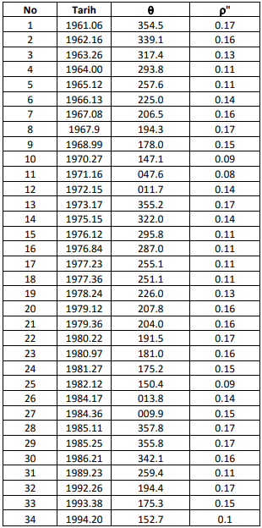

***Cevap:***

* **Öncelikle yapılacakları sözel olarak özetleyerek başlamamız uygun olacaktır. (Çözümde ayrıntıya girilecektir.)**
* **Farklı zamanlarda alınmış ($ρ,θ$) değerleri elimizde bulunmakta.**
* **Burada;**
  + $θ$**: *Herhangi bir $t$ zamanında Yoldaş Yıldızın Kuzey Doğrultusundan açısal uzaklığı*. (Derece Biriminde)**
  + $ρ$**: *Herhangi bir $t$ zamanında Bileşenler arası uzaklık*. (Açı saniyesi biriminde)**
  + **Tarihler direkt olarak $t$ zamanları olarak düşünülebilir.**
* **Bu ($ρ,θ$) değerleri kullanarak Dik Kon Düzeneğine yani ($x,y$) koordinatlarına geçiş aşağıdaki ifadelerle geçiş yapılacaktır.**
  + - ***Burada bir açı saniyesinin kaç santimetreye karşılık geldiği bilinmelidir*!**
    - ***Bir açı saniyesinin karşılık geldiği santimetre değeri ile yukarıdaki ifadeler çarpılmalıdır***.
* **Elde edilen ($x,y$) koordinatları kullanılarak Yoldaş Bileşenin Görünür Yörüngesi Çizilir.**
  + **Burada Başyıldız Koordinat Sisteminin merkezine yani ($0,0$) noktasına yerleştirilir.**
  + **Ayrıca zaman arttıkça $θ$’nın nasıl değiştiğine bakılması gerekir.**
  + **Çünkü $θ$ değerlerinin değişimine göre Yoldaş Yıldızın, Başyıldız etrafındaki yörüngesinin yönü belirlenir.**
    - **Saat yönünde mi? (Negatif Yön)**
    - **Saatin tersi yönünde mi? (Pozitif Yön)**
* **Bileşenin yönünün saat yönünde mi yoksa saat yönünün tersinde mi olduğu belirlenir.**
  + **Bu bize $ω$’nın hangi yönde ölçülmesi gerektiğini söyler.**
  + **Aynı şekilde de Yörüngenin Eğim ($i$) değerleri de bileşenin yönüne göre farklı açı değerleri arasında olmaktaydı.**
    - **Pozitif Yön: $\boxed{\boxed{i→0°-90°}}$**
    - **Negatif Yön: $\boxed{\boxed{i→90°-180°}}$**
* **Yön belirlendikten sonra Genel Elips Denkleminde bulunan Elips Katsayıları ($A,B,G,F,H$) elde edilir.**
* **Çözümümüzde verilecek Denklemler kullanılarak Yörünge Parametreleri ($a,e,i,Ω,ω$) bulunur.**
* **En son olarak da Yörünge Dönemi ($P$) ve Enberiden Geçme Zamanı ($T_{0}$) hesaplanır.**
* **Şimdi Yörünge Parametreleri ($a,e,i,Ω,ω,P,T_{0}$) hakkında bilgilendirme yapmamız uygun olacaktır.**

**1-) $a$– Yörüngenin Yarı-Büyük Eksen Uzunluğu (Semi-Major Axis)**

* **Gerçek Yörüngenin Yarı-Büyük Eksen Uzunluğunu $a$ ile göstermekteyiz.**
* **Bunu aşağıdaki şekil üzerinden inceleyebiliriz.**

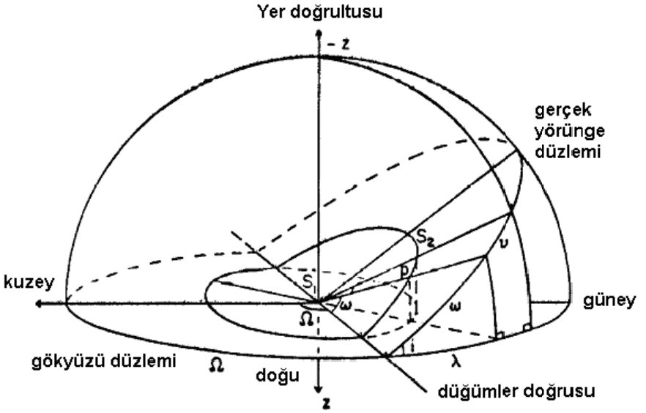

***Yörünge Parametrelerinin Şekil Üzerinde Gösterimi***

* **Şekilde:** 
  + $S_{1}$**: Kütlemerkezinin bulunduğu konum**
  + $S_{2}$**: Yıldızın bulunduğu konum**
* **Burada $S_{1}$ yani kütlemerkezi elipsin odaklarından birinde bulunmaktadır.**
* **Bu durumda $S_{1}$ kütlemerkezi ile $S_{2}$ yıldızı arasındaki uzaklık: *Bize “Yörüngenin Yarı-Büyük Eksen Uzunluğu” yani “ $a$”yı verir*.**

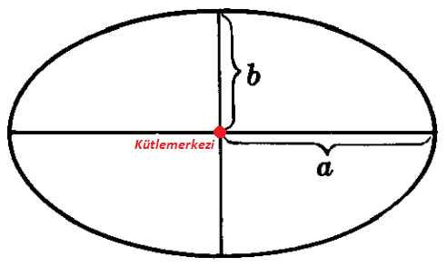

***Elips Üzerinde Yarı-Büyük ve Yarı-Küçük eksenlerin gösterimi***

**2-) $e$– Yörüngenin Basıklığı (Dışmerkezliği) (Inclination)**

* **Yörüngenin Basıklığını $e$ ile göstermekteyiz.**
  + $\boxed{e=0}→$**Daire**
  + $\boxed{0<e<1}→$**Elips (Basıklık 0’dan itibaren artar)**
  + $\boxed{e=1}→$**Parabol**

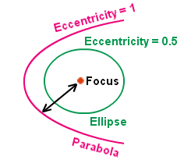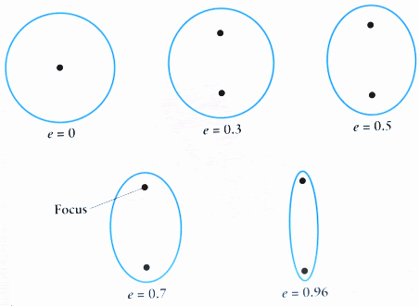

***Daire, Elips ve Parabolün basıklık ile ilişkilerinin gösterimi***

* **Bizler kapalı yörüngelerden bahsettiğimizden dolayı yörüngelerimiz ya elips ya da daire olacaktır.**

**3-) $Ω$– Çıkış Düğümü Boylamı (Longitude of Ascending Node)**

* ***Gerçek Yörüngenin izdüşüm düzlemi* (*Gökyüzü Düzlemi*) *ile arakesitine “Düğümler Çizgisi” denir*.**
* **Gerçek yörüngenin, Gökyüzü düzlemi ile arakesiti “Düğümler Çizgisi” olarak tanımlanır.**

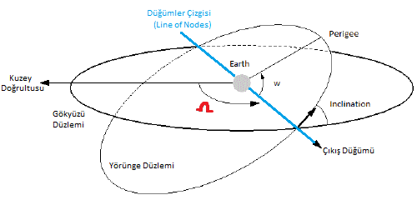

***Düğümler Çizgisi Gerçek Yörüngenin düzlemi ile Gökyüzü Düzleminin arakesitidir***

***Düğümler Çizgisinin Kuzey Doğrultusundan itibaren yaptığı açı ($Ω$) “Konum Açısı” veya “Durum Açısı” olarak bilinir***

***($0°-180°$)***

* **Bu düğümler çizgisinin Kuzey Doğrultusundan itibaren yapmış olduğu açı “Konum Açısı” veya “Durum Açısı” olarak geçmektedir.**
* **Konum Açısı Kuzeyden itibaren $0°-180°$ arasında ölçülür.**
* **Çözümlerde aşağıdaki iki terim karıştırılmamalıdır!**
  + **Konum Açısı ($θ$): *Bileşenin, Kuzey Doğrultusundan olan açısal uzaklığı*. *(Bileşenin Konum Açısı)***
  + **Konum Açısı ($Ω$)**: ***Düğümler Çizgisinin, Kuzey Doğrultusundan olan açısal uzaklığı. (Düğümler Çizgisinin Konum Açısı)***

**4-) $ω$– Enberinin Argümanı/Boylamı (Argument of Periapsis)**

* ***Düğümler Çizgisinin, Enberi Noktasından olan açısal uzaklığıdır.***
* ***Enberi noktası bileşenlerin birbirine en yakın olduğu noktadır.***
* ***Enöte noktası bileşenlerin birbirine en uzak olduğu noktadır.***
* ***Büyük Eksenin elipsi kestiği noktalar aslında enberi ve enöte noktalarıdır.***

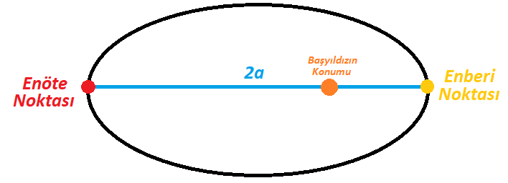

***Büyük eksenin elipsi kestiği iki nokta bulunmakta olup, birisi Enberi Noktasıdır diğeri de Enöte Noktasıdır***

***(Elips Odağında Başyıldız bulunmaktadır)***

***(Yani Gökyüzü Düzleminde değil Yörünge Düzleminde bulunurlar)***

* **Buradan da anlaşılacağı üzere $ω$ yani Düğümler Çizgisinden, Enberi Noktasına olan açısal uzaklık:** 
  + ***Referans Düzlemi ile Yörünge Düzleminin arakesitinden, Yörünge Düzlemi üzerinde bulunan enberi noktasına olan uzaklıktır*.**
* **Düğümler çizgisinin, Enberi Noktasından olan açısal uzaklığı bize $ω$ değerini verir. (Enberinin Argümanı)**
* **Burada önemli bir durum söz konusudur.**
* **Görsel Çiftlerde:** 
  + $ω$***’nın ölçüm yönü Yoldaş bileşenin hareketi yönündedir.***
  + **Görsel Çiftlerde Yıldızlar saat yönünde veya saatin tersi yönünde hareket edebilirler*.***
  + **Yıldız hangi yönde hareket ederse $ω$ da o yönde ölçülecektir.**
* Bunu aşağıdaki şekil üzerinden de görebiliriz.

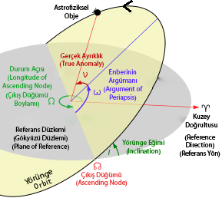

***Astrofiziksel Objenin (Görsel Çiftlerde Yoldaş Yıldız) hareket yönü doğrultusunda $ω$ değeri ölçülmektedir.***

* Ayrıca aşağıdaki şekil üzerinden de kısaca bu durumdan bahsedebiliriz.

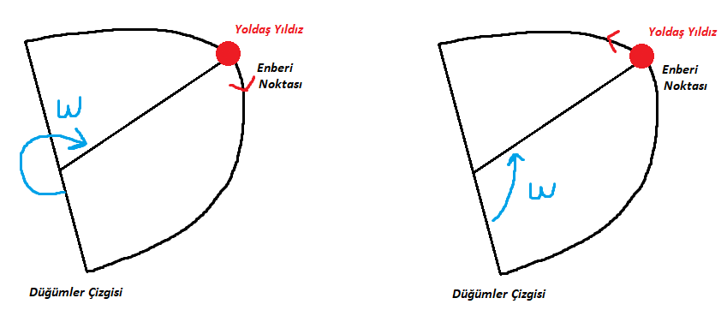

***Yıldız Saat yönünde ilerlerse $ω$ da saat yönünde ölçülür.***

***Yıldız Saat yönünün tersine ilerlerse $ω$ da saat yönünün tersine ölçülür.***

***Çünkü $ω$ Düğümler Çizgisinden, Enberi Noktasına doğru ölçülür!***

***($0°-360°$)***

**5-) $i$– Yörüngenin Eğikliği (Inclination)**

* ***Gökyüzü düzlemi ile Gerçek Yörünge Düzlemi arasındaki açıdır.***
* **Bunu aşağıdaki şekil üzerinden de görebiliriz.**



***Yörünge Eğimi $i$ direkt olarak Yörünge Düzlemi ile Gökyüzü Düzlemi arasındaki açıdır***

* **Ayrıca belirtmemiz gerekir ki: *Gökyüzü düzlemi bakış doğrultumuza dik olan bir düzlemdir!***
  + **Bu nedenle $i$ tanımını “Bakış doğrultumuza dik olan düzlem ile yörüngenin yaptığı açı” olarak da yapabiliriz.**

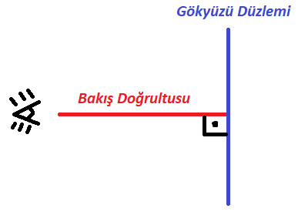

***Gökyüzü düzlemi Bakış doğrultusuna diktir***

* $i$**’yi örten çiftlerde tutulma olup olmadığını söylemekte kullanmaktayız**. (*Astrofizik* dersinde gösterildi)
* $i$**değeri:**
  + $90°$**’ye ne kadar yakınsa: *Yani bileşenler birbirlerini ne kadar fazla örterlerse o kadar çok tutulma olur*.**
* $i$**değerini $90°$** **’ye sınırlamıştık.**
* **Ancak Görsel Çift Yıldızlarda farklı bir durum daha ortaya çıkmaktadır.**
* **Görsel çiftlerde; $i$ değeri $0°-180°$ arasında ölçülür.**

**Örten Çiftlerde: $\boxed{i→0°-90°}$**

**Görsel Çiftlerde: $\boxed{i→0°-180°}$**

* **Peki $i$ değerinin $0°-180°$ arasında ölçülmesi nasıl olmaktadır?**
* $i$***’nin belirlenmesinde yine yoldaş yıldızın hareketinin yönü önemlidir*!**
  + **Hatırlanacağı üzere “Enberinin Argümanı – $ω$” değeri de yine yoldaş yıldızın yönüne göre Düğümler Çizgisinden Enberi noktasına doğru ölçülmekte idi.**
  + **Burada yoldaş yıldızın yönü olarak saat yönü ve saatin tersi yönü bulunmakta idi.**
  + **Yoldaş yıldızın döndüğü yönde de bizler $ω$ açısını ölçmekteydik.**
* **Burada da $i$ değeri ölçülürken:**
  + ***Bileşenin, diğer bileşen etrafındaki yörüngesinde (göreli yörünge) hareket yönü önemlidir*!**
* **Bileşenin “Konum Açısı” burada devreye girecektir.**
  + **Konum Açısı ($θ$): *Bileşenin, Kuzey Doğrultusundan olan açısal uzaklığı*. *(Bileşenin Konum Açısı)***
  + **Konum Açısı ($Ω$)**: ***Düğümler Çizgisinin, Kuzey Doğrultusundan olan açısal uzaklığı. (Düğümler Çizgisinin Konum Açısı)***
  + ***Burada kullanılacak olan bileşenin konum açısı $θ$’dır.***
* **Konum Açısı ($θ$) zamanla artıyorsa: $\boxed{\boxed{i→0°-90°}}$ arasında alınır.**
* **Konum Açısı ($θ$) zamanla azalıyorsa: $\boxed{\boxed{i→90°-180°}}$ veya $\boxed{\boxed{i→-90°-0°}}$ arasında alınır.**

$θ$**yani bileşenin kuzey doğrultusundan açısal uzaklığı Zamanla Artıyorsa: $\boxed{\boxed{i→0°-90°}}$**

$θ$**yani bileşenin kuzey doğrultusundan açısal uzaklığı Zamanla Azalıyorsa: $\boxed{\boxed{i→-90°-0°}}$**

* **Bu olay trigonometrik bağıntılardan ortaya çıkmaktadır.**
* **Şimdi konum açısını kısaca şekil üzerinden göstermemiz uygun olacaktır.**

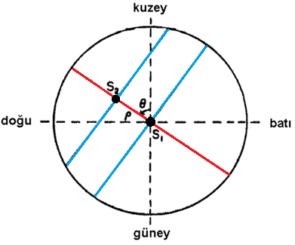

***Bileşenin Konum Açısı $θ$’nın gösterimi***

***(Kırmızı Çizgi:* S2 *bileşeninin doğrultusunun, kuzey doğrultusundan uzaklığını yani Konum Açısını ($θ$) göstermek için çizilmiştir.)***

***(Mavi Çizgi: S1 ve S2 bileşeninin arasındaki Açısal Uzaklığı ($ρ$) göstermek için belirli bir doğrultuda çizilmiştir.)***

* **Bileşenlerden birisi (S1) yörüngenin odağındadır.**
* **Diğer bileşen de (S2) bunun etrafında bir yörünge hareketi yapmaktadır.**
* **S2 Bileşeni elips yörüngede dolandığı için;** 
  + **S1 ve S2 arasındaki uzaklık zamanla değişecektir. (*Açısal Uzaklık ($ρ$)*)**
  + **Ayrıca S2 bileşeninin ölçümlerde seçilen bir başlangıç noktasına göre de açısal uzaklığı zamanla değişecektir. (*Konum Açısı ($θ$)*)**
* **Görsel Çiftlerde açının ölçümünün başlangıç yönü olarak “Kuzey Doğrultusu” seçilir.**
* **Kuzey doğrultusundan itibaren de bileşenin *Konum Açısı ($θ$)* ölçülmektedir.**
* **Burada *Konum Açısı ($θ$)’nın pozitifliği ve negatifliği söz konusudur.***
* **Konum Açısı ($θ$):**
  + **Kuzey – Doğu Yönünde Hareket Varsa:** 
    - **Bileşen saatin tersi yönünde ilerlemektedir.**
    - **Konum Açısı Pozitif Yöndedir.**
    - **Bu nedenle “*Konum Açısı ($θ$) Büyüyor”* denilir.**
    - **Yani *Konum Açısı gittikçe artar*.**
    - $\boxed{\boxed{i→0°-90°}}$**arasında alınır.**
  + **Kuzey – Batı Yönünde Hareket Varsa:**
    - **Bileşen saat yönünde ilerlemektedir.**
    - **Konum Açısı Negatif Yöndedir. (Retrograde)**
    - **Bu nedenle “*Konum Açısı ($θ$) Küçülüyor”* denilir.**
    - **Yani *Konum Açısı gittikçe azalır*.**
    - $\boxed{\boxed{i→-90°-0°}}$**arasında veya $\boxed{\boxed{i→90°-180°}}$ arasında alınır.**
* **Kısacası:**
  + **Bileşen Saatin Tersi Yönde ilerliyorsa**:
    - **Pozitif Yönde ilerlemektedir.**
    - **Konum Açısı ($θ$) büyümektedir.**
    - **Yörünge Eğikliği ($i$) değerleri $0°-90°$ arasındadır. (Yani pozitif yönde ölçülür)**
  + **Bileşen Saat Yönünde ilerliyorsa**:
    - **Negatif Yönde ilerlemektedir.**
    - **Konum Açısı ($θ$) küçülmektedir.**
    - **Yörünge Eğikliği ($i$) değerleri $-90°-0°$ arasındadır. (Yani negatif yönde ölçülür)**

**6-) $P$– Yörünge Dönemi (Orbital Period)**

* ***Bileşenin belli bir noktadan başlayıp tekrar aynı noktaya gelmesi için geçen süredir*.**
* **Örneğin:**
  + **Bileşen Enberi noktasından harekete başlasın.**
  + **Tekrardan Enberi noktasına gelmesi için geçen süre bir dolanma dönemi/yörünge dönemi $P$’yi verir.**
  + **Bu ölçülebilen bir parametredir.**
* **Yörünge Dönemi gözlemlerde en duyarlı ölçülebilen parametredir.**

**7-) $T_{0}$– Enberiden Geçiş Zamanı (Time of Periapsis Passage)**

* ***Yoldaş bileşenin enberi noktasından geçiş zamanı veya tarihidir*.**
* **Yani burada $T_{0}$ bir başlangıç zamanıdır.**
* **Belli bir noktadan geçiş zamanları sistemdeki beklenmeyen bazı katkılar sonucu değişebilmektedir.**
* **Bu katkıları $T_{0}$ veya $T$ zamanının değişiminin modellenmesi ile hesaplayabilmekteyiz.**
* **Örneğin:**
  + **İkili sistemde başka bir yıldız daha bulunabilmektedir.**
  + **Yani aslında bunlar üçlü sistemler olabilmektedir.**
  + **İkili sistem ve o tek yıldız ortak kütlemerkezi etrafında yörünge hareketi yapabilmektedir.**
  + **Bazen de iki tane ikili sistem tek bir ortak kütlemerkezi etrafında ortak hareket edebilmektedir.**
  + **Örneğin çok iyi bildiğimiz Sirius Yıldızı aslında 5’li veya 6’lı bir sistemdir.**
    - **İki tane ikili sistem ve bir tane tekli sistemden oluşur.**
    - **Yani direkt olarak karmaşık bir sistemdir.**
  + **İşte bunların varlığını da $T_{0}$ veya herhangi bir noktadan geçiş zamanı $T$’nin değişimi yardımıyla hesaplayabilmekteyiz.**
  + $P$**yani Yörünge Dönemi biliniyorsa;** 
    - $T$**zamanlarını hesaplayabiliriz.**
    - **Örneğin 100 yıl sonra $T$ zamanı ne olmalıdır hesaplayabiliriz.**
  + **İşte bu hesaplanan “Calculated” zaman ile gözlenen “Observed” zamanlar arasındaki farka bakarak yörüngede başka ek etkilerin olup olmadığı anlaşılabilir.**
  + **Ayrıca Yıldızları homojen kabul edemezsek, iç yapı dağılımında farklılık varsa onu da bu $T$ değişiminden belirleyebiliriz.**
* **İşte bu nedenle $T_{0}$ (veya $T$) Çift Yıldızlar için oldukça önemlidir.**
  + $T$**zamanına örnek olarak Örten Yıldızlardaki “Tutulma Zamanı” verilebilir.**
* **Sadece $T$ zamanı ölçülerek aşağıdaki sorulara cevaplar elde edilebilir:**
  + **Yörüngede başka bir yıldız var mı?**
  + **Bileşenler birbirine madde aktarmakta mı?**
  + **Sistem kütle kaybetmekte mi?**
* **İşte yukarıdaki bütün soruların cevaplarını kolayca $T$ zamanına bakarak hesaplayabiliriz, bulabiliriz.**
* **Artık yapılacak çözüm ve elde etmek istediğimiz Yörünge Parametreleri ($a,e,i,Ω,ω,P,T_{0}$) konusunda bilgi sahibiyiz.**
* **Şimdi bu bilgiler ışığında işlemlerimize başlıyoruz.**
* **İlk olarak aşağıdaki formülleri kullanarak ($ρ,θ$) değerlerinden Dik Kon Düzeneğine yani ($x,y$) koordinatlarına geçiş yapılacaktır.**

$$\boxed{\boxed{x=ρ\cos{θ}}}$$

***Kutupsal Koordinatlardan, Dik Koordinatlardan biri olan $x$’e geçiş formülü***

$$\boxed{\boxed{y=ρ\sin{θ}}}$$

***Kutupsal Koordinatlardan, Dik Koordinatlardan biri olan $y$’e geçiş formülü***

* **Soruda verildiği üzere $\boxed{0^{''}.1=5 cm}$ ve buradan da $\boxed{1'=50 cm}$ olduğundan bu formülleri aşağıdaki gibi düzenleyebiliriz.**

$$\boxed{\boxed{x=50 ρ\cos{θ}}}$$

***Kutupsal Koordinatlardan, Dik Koordinatlardan biri olan $x$’e geçiş formülü***

$$\boxed{\boxed{y=50 ρ\sin{θ}}}$$

***Kutupsal Koordinatlardan, Dik Koordinatlardan biri olan $y$’e geçiş formülü***

* **Bu dönüşüm her bir** **($ρ,θ$) değeri için yapılmakta olup, her ($ρ,θ$) değeri için de ($x,y$) koordinatlarını elde etmemiz gerekmektedir.**
* **Bu dönüşümler bir *Python Kodu* yardımıyla yapılmış olup bu kod sorunun en sonunda verilmiştir.**
* **Her ($ρ,θ$) değeri için bulduğumuz ($x,y$) koordinatları bir sonraki sayfada bulunan tabloda verilmiştir.**

|  |  |  |  |  |
| --- | --- | --- | --- | --- |
| **No** | $$θ$$ | $ρ$**’’** | $x$**(cm)** | $y$**(cm)** |
| **1** | 354.5 | 0.17 | **8.46086769** | **-0.8146889** |
| **2** | 339.1 | 0.16 | **7.47363579** | **-2.85390399** |
| **3** | 317.4 | 0.13 | **4.78463107** | **-4.3996938** |
| **4** | 293.8 | 0.11 | **2.21949913** | **-5.03227817** |
| **5** | 257.6 | 0.11 | **-1.1810443** | **-5.37169753** |
| **6** | 225.0 | 0.14 | **-4.94974747** | **-4.94974747** |
| **7** | 206.5 | 0.16 | **-7.15947489** | **-3.5695825** |
| **8** | 194.3 | 0.17 | **-8.23663372** | **-2.09949161** |
| **9** | 178.0 | 0.15 | **-7.4954312** | **0.26174623** |
| **10** | 147.1 | 0.09 | **-3.77828939** | **2.44428502** |
| **11** | 047.6 | 0.08 | **2.69720955** | **2.95382136** |
| **12** | 011.7 | 0.14 | **6.85455967** | **1.41951107** |
| **13** | 355.2 | 0.17 | **8.4701893** | **-0.71126167** |
| **14** | 322.0 | 0.14 | **5.51607528** | **-4.30963033** |
| **15** | 295.8 | 0.11 | **2.39377105** | **-4.95175324** |
| **16** | 287.0 | 0.11 | **1.60804438** | **-5.25967616** |
| **17** | 255.1 | 0.11 | **-1.41423036** | **-5.31506844** |
| **18** | 251.1 | 0.11 | **-1.7815458** | **-5.20346947** |
| **19** | 226.0 | 0.13 | **-4.51527941** | **-4.6757087** |
| **20** | 207.8 | 0.16 | **-7.0766478** | **-3.73109312** |
| **21** | 204.0 | 0.16 | **-7.30836366** | **-3.25389314** |
| **22** | 191.5 | 0.17 | **-8.32935999** | **-1.69462744** |
| **23** | 181.0 | 0.16 | **-7.99878156** | **-0.13961925** |
| **24** | 175.2 | 0.15 | **-7.47369644** | **0.62758382** |
| **25** | 150.4 | 0.09 | **-3.91272718** | **2.2227384** |
| **26** | 013.8 | 0.14 | **6.79793996** | **1.6697342** |
| **27** | 009.9 | 0.15 | **7.38831995** | **1.28946825** |
| **28** | 357.8 | 0.17 | **8.49373479** | **-0.32629638** |
| **29** | 355.8 | 0.17 | **8.47717306** | **-0.62252468** |
| **30** | 342.1 | 0.16 | **7.61275523** | **-2.45885294** |
| **31** | 259.4 | 0.11 | **-1.01173243** | **-5.40614442** |
| **32** | 194.4 | 0.17 | **-8.23295687** | **-2.11386404** |
| **33** | 175.3 | 0.15 | **-7.4747804** | **0.61453881** |
| **34** | 152.7 | 0.1 | **-4.44308616** | **2.29324777** |

* **Artık Yoldaş Bileşenin bulunduğu konumların Dik Kon Düzeneğindeki ($x,y$) koordinatları elimizde bulunmaktadır.**
* **Bu nedenle direkt olarak bu ($x,y$) koordinatlarını kullanarak Yoldaş Yıldızın görünür yörüngesini çizebilmemiz mümkün olacaktır.**
* **Yoldaş Yıldızın Görünür Yörüngesi yine bir *Python Kodu* yardımıyla yapılmış olup bu kod sorunun en sonunda verilmiştir.**
* **Bir sonraki sayfada Görünür Yörüngenin hem dikey hem de yatay hali bulunmaktadır.**

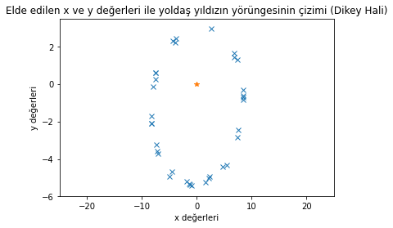

***Yoldaş Yıldızın Görünür Yörüngesinin Dikey Olarak Çizimi***

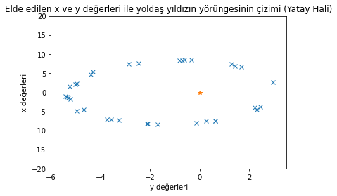

***Yoldaş Yıldızın Görünür Yörüngesinin Yatay Olarak Çizimi***

* **Bu grafiklerde ‘X’ işaretleri yoldaş yıldızımızın dik kon düzeneğindeki değerlerinden elde edilen görünür yörüngesindeki konumlarıdır.**
* **Ayrıca turuncu “**★**” ile gösterilen simge Başyıldızın bulunduğu noktadır.**
  + **Yani Dik Kon Düzeneğimizin merkezi, ($0,0$) noktasıdır.**
  + **Aynı zamanda da bu noktanın Gerçek Yörüngeye izdüşümü bize Gerçek Yörüngenin odağını verecektir.**
    - **Yıldızın gökyüzünde gördüğümüz hareketinden elde edilen yörüngeler “Görünür Yörünge” veya “İzdüşüm Yörünge” olarak geçer.**

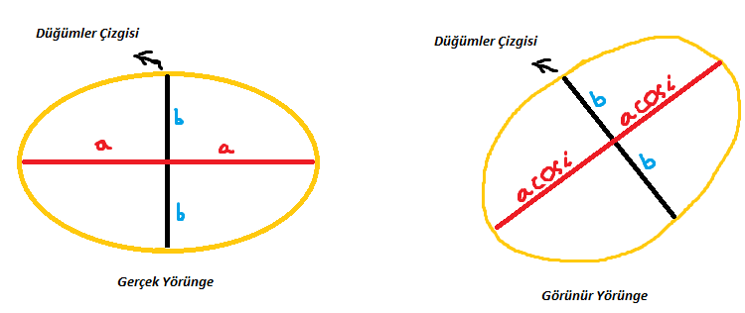

***Elde ettiğimiz yörünge Gerçek Yörüngenin Gökyüzü Düzlemine izdüşümüdür.***

* **Ayrıca belirtmemiz gerekir ki; Burada verilen gözlem noktaları Alanlar Yasasına göre kontrol edilmiş noktalar olup bu kontrole bu soru kapsamında gerek duyulmamaktadır.**
* **Şimdi yapmamız gereken bu Yoldaş Bileşenin yörüngesinde hangi yöne doğru ilerlediğini bulmaktır.**
* **Çünkü;**
  + $ω$**yani Düğümler çizgisinin, enberi noktasından olan açısal uzaklığı;** 
    - **Görsel Çift Sistemlerde** **yoldaş bileşenin hareketi yönünde ölçülür ve $\boxed{0-360°}$ arasında değerler alır.**
  + $i$**yani Yörüngenin Eğikliği**;
    - **Konum açısının ($θ$) zamanla artması durumunda $\boxed{0-90°}$**  **arasında bir değer alır.**
    - **Konum açısının ($θ$) zamanla azalması durumunda $\boxed{90°-180°}$ veya $\boxed{-90°-0°}$ arasında bir değer alır.**
* **Bunun için direkt olarak $θ$ değerlerinin değişimine bakmamız gerekmektedir.**
* **Tablodan anlaşılacağı üzere Bileşenin Konum açısı $θ$, zamanla azalmaktadır.**

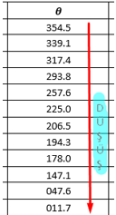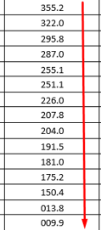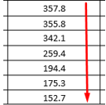

***Sırasıyla $θ$ değerlerinin zamanla 3 ayrı zaman aralığında azalması***

* **Konum Açısı ($θ$):**
  + **Kuzeyden Batıya doğru ölçümlerde artar. (Pozitif Yön)**
  + **Kuzeyden Doğuya doğru ölçümlerde azalır. (Negatif Yön)**
* **Burada Konum Açısı $θ$, zamanla azaldığına göre;** 
  + ***Yoldaş Yıldız saat yönünde dönmektedir, yani negatif yönde ilerlemektedir*. (Kuzey’den Doğuya Doğru)**
* **Buradan yola çıkarak aşağıdaki varsayımları yapabiliriz**;
  + $ω$***(Enberinin Boylamı)* saat yönünde ölçülecektir.**
  + $i$***(Yörünge eğikliği) $90°-180°$* arasında bir değer alacaktır.**

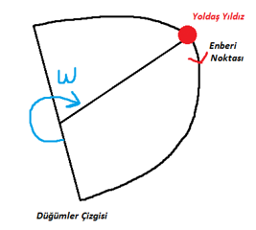

$ω$***yani Enberinin Boylamının ölçüm yönü***

* **Artık Genel Elips Denklemini çözerek doğrudan Gerçek Yörüngenin parametrelerine geçebiliriz.**
* **Buna göre Elips Denklemimiz aşağıdaki gibidir**.

$$\boxed{\boxed{Ax^{2}+By^{2}+2Hxy+2Gx+2Fy+1=0}}$$

***Elipsin Genel Denklemi***

* **Bu denklemi çözmek için toplamda 5 Tane katsayıyı belirlememiz gerekmektedir.**
  + $A,B,H,G,F$***katsayıları belirlenmelidir.***
* **Elipsin Genel Denklemini çözebilmek için 5 Tane katsayıyı belirlememiz gerekir. ( $A,B,H,G,F$*katsayıları*)**
* **5 Tane katsayıyı bulmak için en az 5 tane denklem gereklidir.**
* **5 Tane denklem için de Elips üzerinde en az 5 tane ($x,y$) noktası gereklidir.**
* **Şimdi de bu katsayıları bulmak için hesaplamalarımıza başlayabiliriz.**
* ***Bir denklemi en basit olarak çözmek için öncelikle kesim noktalarını buluruz*.**
* **Yani:**
  + $\boxed{x=0}→\boxed{y= ?}$**( $y$ eksenindeki kesim noktalarını verir)**
  + $\boxed{y=0}→\boxed{x= ?}$**( $x$ eksenindeki kesim noktalarını verir)**
* **Burada da Elipsin genel denklemini çözmek için aynı mantık uygulanacaktır.**

$$\boxed{\boxed{Ax^{2}+By^{2}+2Hxy+2Gx+2Fy+1=0}}$$

***Elipsin Genel Denklemi***

* **İlk olarak $\boxed{y=0}$ durumunda Elips Denklemimizin halini yazmakla başlıyoruz.**

$$\boxed{y=0}→\boxed{\boxed{Ax^{2}+2Gx+1=0}}$$

$y=0$***durumunda Elipsin Genel Denklemi***

* **Bu denklemden de Elipsin eksenini kestiği ve kesişim noktalarını buluruz.**
* **Buna göre katsayılar için aşağıdaki denklemleri yazabiliriz.**

$$\boxed{\boxed{A=\frac{1}{x_{1}x_{2}}}}$$

$A$***katsayısı için genel ifade***

$$\boxed{\boxed{G=-\frac{x_{1}+x_{2}}{2x_{1}x_{2}}}}$$

$G$***katsayısı için genel ifade***

* **Tekrar belirtmek gerekirse denklemlerde bulunan $x_{1}$ ve $x_{2}$ değerleri Elipsin $x$ eksenini kestiği iki noktayı temsil etmektedir.**

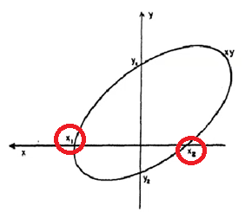

$x_{1}$***ve $x_{2}$’nin şekil üzerinde gösterimi***

* **Şimdi $A$ ve $G$ katsayılarını bulmak için $\boxed{y=0}$’a yakın olan iki ayrı $y$ değeri için $x$ değerlerinin ne olduğunu belirlememiz uygun olacaktır.**

|  |  |  |  |  |
| --- | --- | --- | --- | --- |
| **No** | $$θ$$ | $ρ$**’’** | $x$**(cm)** | $y$**(cm)** |
| **23** | 181.0 | 0.16 | **-7.99878156** | **-0.13961925** |
| **28** | 357.8 | 0.17 | **8.49373479** | **-0.32629638** |

* Buna göre;
$$\boxed{x_{1}=-7.99878156 cm}$$

$$\boxed{x_{2}=8.49373479 cm}$$

$$\boxed{x_{1}=-7.99878156 cm}$$

$$\boxed{x_{2}=8.49373479 cm}$$

* **Bu değerlerden yola çıkarak $A$ ve $G$ katsayıları bulunur.**
$$\boxed{A=\frac{1}{x_{1}x_{2}}}→\frac{1}{-7.99878156×8.49373479}→ \boxed{\boxed{A=-0.01471897}}$$

$$\boxed{G=-\frac{x_{1}+x_{2}}{2x_{1}x_{2}}}→-\left(\frac{-7.99878156+8.49373479}{2×-7.99878156×8.49373479}\right)→\boxed{\boxed{G=0.00364260}}$$

* **Aynı şekilde $\boxed{x=0}$ durumunda Elips Denklemimizin halini yazmakla başlıyoruz.**

$$\boxed{x=0}→\boxed{\boxed{By^{2}+2Fy+1=0}}$$

$x=0$***durumunda Elipsin Genel Denklemi***

* **Bu denklemden de Elipsin eksenini kestiği ve kesişim noktalarını buluruz.**
* **Buna göre katsayılar için aşağıdaki denklemleri yazabiliriz.**

$$\boxed{\boxed{B=\frac{1}{y_{1}y_{2}}}}$$

$B$***katsayısı için genel ifade***

$$\boxed{\boxed{F=-\frac{y_{1}+y_{2}}{2y_{1}y_{2}}}}$$

$F$***katsayısı için genel ifade***

* **Şimdi $B$ ve $F$ katsayılarını bulmak için $\boxed{x=0}$’a yakın olan iki ayrı $x$ değeri için $y$ değerlerinin ne olduğunu belirlememiz uygun olacaktır.**

|  |  |  |  |  |
| --- | --- | --- | --- | --- |
| **No** | $$θ$$ | $ρ$**’’** | $x$**(cm)** | $y$**(cm)** |
| **31** | 259.4 | 0.11 | **-1.01173243** | **-5.40614442** |
| **11** | 047.6 | 0.08 | **2.69720955** | **2.95382136** |

* Buna göre;
$$\boxed{y_{1}=-5.40614442 cm}$$

$$\boxed{y_{2}=2.95382136 cm}$$

$$\boxed{y_{1}=-5.40614442 cm}$$

$$\boxed{y_{2}=2.95382136 cm}$$

* **Bu değerlerden yola çıkarak $B$ ve $F$ katsayıları bulunur.**
$$\boxed{B=\frac{1}{y_{1}y_{2}}}→\frac{1}{-5.40614442×2.95382136}→ \boxed{\boxed{B=-0.06262217}}$$

$$\boxed{F=-\frac{y_{1}+y_{2}}{2y_{1}y_{2}}}→-\left(\frac{-5.40614442+2.95382136}{2×-5.40614442×2.95382136}\right)→\boxed{\boxed{F=-0.07678489}}$$

* **Geriye bilinmeyen tek katsayı olarak $H$ katsayısı kalmıştır.**

$$\boxed{\boxed{Ax^{2}+By^{2}+2Hxy+2Gx+2Fy+1=0}}$$

***Elipsin Genel Denklemi***

***(Bulunan Katsayılar siyah renk ile gösterilmiştir)***

* **Bunun için yukarıdaki Elips Denkleminden $H$ katsayısını direkt olarak çekebiliriz.**
* **Bu durumda $H$ katsayısı için aşağıdaki ifadeyi yazabiliriz.**

$$\boxed{\boxed{H=-\left(\frac{Ax^{2}+By^{2}+2Gx+2Fy+1}{2xy}\right)}}$$

$H$***katsayısı için genel ifade***

* **Zaten burada $A,B,G,F$ katsayıları bilinmektedir.**
* **Bu nedenle;**
  + **Elips üzerinde güvenilir hesaplama yapabileceğimiz çok noktalardan $H$ katsayılarını belirleyip;** 
    - **Bunların bir ortalamasını alarak $H$ katsayısının belirlenmesi tercih edilir.**
  + **Yani tek bir ($x,y$) noktası yerine; *Elips üzerindeki farklı ($x,y$) değerlerinden $H$* katsayısını hesaplayarak, hesaplanan değerlerin ortalamasının alınması uygun görülmektedir.**
    - **Hatta sapan noktaların bu ortalamadan çıkarılması $H$ katsayısını daha doğru bir biçimde elde etmemizi sağlayacaktır.**
* **Buna göre tüm ($x,y$) noktaları için $H$ katsayılarını hesaplıyoruz.**
* **Sonrasında bu hesaplanan $H$ katsayılarının tamamı toplanıp, hesaplanan katsayı miktarına bölünür.**
* **Sonuç olarak da elimizde tüm ($x,y$) noktalarından elde edilen güvenilir bir $H$ katsayısı bulunacaktır.**
* **Bu kısım yine *Python Kodu* yardımıyla gerçekleştirilmiştir.**
* **Sonuç olarak yazılan koddan $H$ katsayısı aşağıdaki gibi elde edilmiştir.**
$$\boxed{\boxed{H=0.00271661}}$$

* **Şimdi elde edilen Elips Katsayılarını ($A,B,G,F,H$) bir arada yeniden yazmamız uygun olacaktır.**
$$\boxed{\boxed{A=-0.01471897}}$$

$$\boxed{\boxed{B=-0.06262217}}$$

$$\boxed{\boxed{G=0.00364260}}$$

$$\boxed{\boxed{F=-0.07678489}}$$

$$\boxed{\boxed{H=0.00271661}}$$

* **Şimdi bu değerleri kullanarak Gerçek Yörüngenin Parametrelerini bulmaya başlayabiliriz.**
* **Bu katsayılar kullanılarak belirlenmek istenen parametreler;**
  + **Yarı-Büyük Eksen Uzunluğu ($a$)**
  + **Yörünge Basıklığı ($e$)**
  + **Yörünge Eğikliği ($i$)**
  + **Çıkış Düğümü Boylamı ($Ω$) (*Düğümler Çizgisinin Durum Açısı*)**
  + **Enberinin Boylamı/Argümanı ($ω$)**
  + **Yörünge Periyodu ($P$)**
  + **Enberiden Geçme Zamanı ($T_{0}$)**
* **Bir Görsel Çift Yıldız için yukarıdaki tüm parametreler hesaplanabilmektedir.**

$$\boxed{\boxed{A,B,G,F,H}}→\boxed{\boxed{a,e,i,Ω,ω,P,T_{0}}}$$

***Görsel Çift Yıldızlarda Elipsin Katsayılarından Bulunabilen Parametreler***

* **Kullanılacak ilk iki denklem aşağıdaki gibidir.**

$$\boxed{\boxed{F^{2}-G^{2}+A-B=\frac{\tan^{2}{i}}{p^{2}}*\cos{2Ω}}}$$

***Bir Numaralı Denklem (1)***

$$\boxed{\boxed{FG-H=-\frac{1}{2}*\frac{\tan^{2}{i}}{p^{2}}*\sin{2Ω}}}$$

***İki Numaralı Denklem (2)***

$p$**: Parametre Uzunluğu**

* **Burada dikkat edilecek durum $p$ *ifadesinin “Parametre Uzunluğu” olmasıdır*!**
  + ***Aynı zamanda “Özkiriş” veya İngilizcede “Semi-Latus Rectum” olarak bilinmektedir.***
  + ***Yörünge Dönemi ile karıştırılmamalıdır*!**
* **Parametre Uzunluğu/Özkiriş ($p$): *Bir Odak Noktasından Eğriye, Yarı-Büyük eksene dik olan uzaklıktır*.**

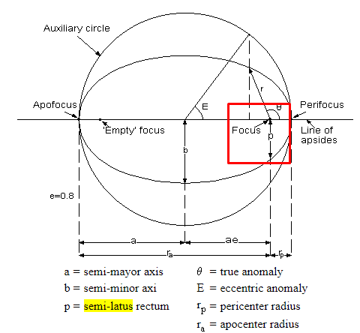

***Parametre Uzunluğunun/Özkirişin ($p$) şekil üzerinde gösterimi***

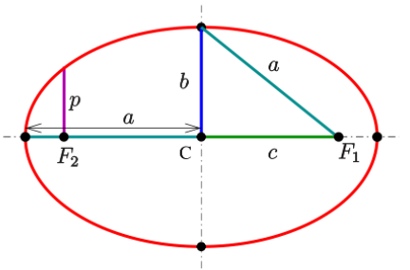

***Parametre Uzunluğunun ($p$) bir diğer şekil üzerinde gösterimi***

* **Parametre Uzunluğu ($p$) aşağıdaki formül ile tanımlanmaktadır.**

$$\boxed{\boxed{p=a\left(1-e^{2}\right)}}$$

***Parametre Uzunluğu/Özkiriş***

* **Şimdi tekrardan Bir Numaralı Denklem ve İki Numaralı Denklem ifadelerini yazıyoruz.**

$$\boxed{\boxed{F^{2}-G^{2}+A-B=\frac{\tan^{2}{i}}{p^{2}}*\cos{2Ω}}}$$

***Bir Numaralı Denklem (1)***

$$\boxed{\boxed{FG-H=-\frac{1}{2}*\frac{\tan^{2}{i}}{p^{2}}*\sin{2Ω}}}$$

***İki Numaralı Denklem (2)***

* **Burada genellikle;**
  + **Denklemin sol tarafındaki terimler bulduğumuz katsayılar olup bilinmekteler.**
  + **Denklemin sağ tarafındaki terimler bulmak istediğimiz yörünge parametreleridir.**
* **Şimdi yapmamız gereken İki Numaralı Denklemi, Bir Numaralı Denkleme bölmek olacaktır.**
* **(2)’yi (1)’e bölersek aşağıdaki ifade elde edilir. (Bölme nedeni $\frac{\tan^{2}{i}}{P^{2}}$ ifadesinin bilinmemesidir)**

$$\boxed{\boxed{\frac{FG-H}{F^{2}-G^{2}+A-B}=\frac{-\frac{1}{2}*\frac{\tan^{2}{i}}{P^{2}}*\sin{2Ω}}{\frac{\tan^{2}{i}}{P^{2}}*\cos{2Ω}}}}$$

***İki Numaralı Denklemin Bir Numaralı Denkleme Bölümü***

* **Bu ifadede bulunan $\frac{\tan^{2}{i}}{P^{2}}$ terimleri sadeleşir.**
* **Buna göre elde edilecek denklem aşağıdaki gibi olur.**

$$\boxed{\boxed{\frac{FG-H}{F^{2}-G^{2}+A-B}=-\frac{1}{2}*\frac{\sin{2Ω}}{\cos{2Ω}}}}$$

***İki Numaralı Denklemin Bir Numaralı Denkleme Bölümü***

* **Şimdi $-\frac{1}{2}$ ifadesini karşıya atıp $\frac{\sin{2Ω}}{\cos{2Ω}}$ ifadesi de $\tan{2Ω}$ olarak yazılırsa aşağıdaki denklemi elde etmiş oluruz.**

$$\boxed{\boxed{-2×\left(\frac{FG-H}{F^{2}-G^{2}+A-B}\right)=\tan{2Ω}}}$$

***İki Numaralı Denklemin Bir Numaralı Denkleme Bölümü Sonucu elde edilen ifade***

* **Görüleceği üzere denklemin sol tarafı tamamen bildiğimiz değerlerden oluşmaktadır.**
* **Bu nedenle bu işlemi gerçekleştirirsek $\tan{2Ω}$‘nin değeri bulunabilir.**

$$\boxed{\boxed{-2×\left(\frac{FG-H}{F^{2}-G^{2}+A-B}\right)=\tan{2Ω}}}$$

***İki Numaralı Denklemin Bir Numaralı Denkleme Bölümü Sonucu elde edilen ifade***

* **Şimdi bu ifadeyi $Ω$’yı bulmak için aşağıdaki gibi düzenleyebiliriz.**

$$-2×\left(\frac{FG-H}{F^{2}-G^{2}+A-B}\right)=\tan{2Ω}$$

$$\arctan\left(-2×\left(\frac{FG-H}{F^{2}-G^{2}+A-B}\right)\right)=2Ω$$

$$\boxed{\boxed{Ω=\frac{\arctan\left(-2×\left(\frac{FG-H}{F^{2}-G^{2}+A-B}\right)\right)}{2}}}$$

***Çıkış Düğümü Boylamının/Düğümler Çizgisinin Durum Açısının ($Ω$) bulunabilmesi için kullanılacak ifade***

* **Bu ifadeyi hesaplamamız durumunda $Ω$– Çıkış Düğümü Boylamı (Longitude of Ascending Node) değerini elde etmiş oluruz.**
* ***Python Kodu* ile hesaplanan $Ω$ değeri aşağıdaki gibidir.**

$$\boxed{\boxed{\boxed{Ω=3°.17873680}}}$$

***Çıkış Düğümü Boylamının/Düğümler Çizgisinin Durum Açısı ($Ω$) Değeri***

* **Şimdi de bu $Ω$ değeri az önce bahsettiğimiz Bir veya İki Numaralı Denklemden birine yazılır.**

$$\boxed{\boxed{F^{2}-G^{2}+A-B=\frac{\tan^{2}{i}}{p^{2}}*\cos{2Ω}}}$$

***Bir Numaralı Denklem (1)***

$$\boxed{\boxed{FG-H=-\frac{1}{2}*\frac{\tan^{2}{i}}{p^{2}}*\sin{2Ω}}}$$

***İki Numaralı Denklem (2)***

* $Ω$***değerini bu iki denklemden birinde yazarsak direkt olarak $\frac{\tan^{2}{i}}{p^{2}}$ ifadesini elde edebiliriz*.**

$$\boxed{\boxed{Ω→\left(1\right) veya \left(2\right)→\frac{\tan^{2}{i}}{p^{2}}}}$$

$Ω$***değeri kullanılarak $\frac{\tan^{2}{i}}{p^{2}}$ ifadesinin bulunmasının şematik gösterimi***

* **Örneğin İki Numaralı denklemde $Ω$ değerini yazıyoruz.**
$$FG-H=-\frac{1}{2}*\frac{\tan^{2}{i}}{p^{2}}*\sin{2Ω}$$

$$FG-H=-\frac{1}{2}*\frac{\tan^{2}{i}}{p^{2}}*\sin{(2×3°.17873680)}$$

$$\boxed{\boxed{\boxed{\frac{\tan^{2}{i}}{p^{2}}=0.05411866}}}$$

* **Şimdi de Üç Numaralı Denklemi yazmamız uygun olacaktır.**

$$\boxed{\boxed{F^{2}+G^{2}-\left(A+B\right)=\frac{2}{p^{2}}+\frac{\tan^{2}{i}}{p^{2}}}}$$

***Üç Numaralı Denklem (3)***

* **Burada görüleceği üzere;**
  + **Denklemin sol tarafında bulunan tüm katsayılar ($A,B,F,G$) bilinmektedir.**
  + **Ayrıca Denklemin sağ tarafında bulunan $\frac{\tan^{2}{i}}{p^{2}}$ bilinmektedir.**
  + **Buradan yola çıkarak Parametre Uzunluğu ($p$) değeri kolayca elde edilebilir.**
* **Parametre Uzunluğu ($p$) değerini bulmak için ifademizi $p$ için düzenliyoruz.**

$$F^{2}+G^{2}-\left(A+B\right)=\frac{2}{p^{2}}+\frac{\tan^{2}{i}}{p^{2}}$$

$${-\frac{\tan^{2}{i}}{p^{2}}+F}^{2}+G^{2}-\left(A+B\right)=\frac{2}{p^{2}}$$

$$p^{2}*\left[{-\frac{\tan^{2}{i}}{p^{2}}+F}^{2}+G^{2}-\left(A+B\right)\right]=\frac{2}{1}$$

$$p^{2}=\frac{2}{\left[{-\frac{\tan^{2}{i}}{p^{2}}+F}^{2}+G^{2}-\left(A+B\right)\right]}$$

$$\boxed{\boxed{p=\sqrt{\frac{2}{\left[{-\frac{\tan^{2}{i}}{p^{2}}+F}^{2}+G^{2}-\left(A+B\right)\right]}}}}$$

***Parametre Uzunluğunun ($p$) bulunabilmesi için kullanılacak ifade***

* ***Python Kodu* ile hesaplanan $p$ değeri aşağıdaki gibidir.**

$$\boxed{\boxed{\boxed{p=8.28575903 cm=0^{''}.166}}}$$

***Parametre Uzunluğu ($p$) Değeri***

* **Şimdi $p$ değeri de elimizde bulunmakta.**
* **Buna göre Bir Numaralı, İki Numaralı veya Üç Numaralı denklemlerin herhangi birinde bu değeri yerine yazarak Yörünge Eğikliği ($i$) değerini elde edebiliriz.**
* **Şimdi denklemlerimizi tekrar hatırlamamız faydalı olacaktır.**

$$\boxed{\boxed{F^{2}-G^{2}+A-B=\frac{\tan^{2}{i}}{p^{2}}*\cos{2Ω}}}$$

***Bir Numaralı Denklem (1)***

$$\boxed{\boxed{FG-H=-\frac{1}{2}*\frac{\tan^{2}{i}}{p^{2}}*\sin{2Ω}}}$$

***İki Numaralı Denklem (2)***

$$\boxed{\boxed{F^{2}+G^{2}-\left(A+B\right)=\frac{2}{p^{2}}+\frac{\tan^{2}{i}}{p^{2}}}}$$

***Üç Numaralı Denklem (3)***

* **Artık bu denklemlerde Yörünge Eğikliği ($i$) dışında bütün parametreler bilinmektedir.**
  + **Katsayılar ($A,B,G,F,H$)**
  + **Düğümler Çizgisinin Durum Açısı ($Ω$)**
  + **Parametre Uzunluğu ($p$)**
* **Bu nedenle (1), (2) veya (3) Numaralı denklemlerden herhangi birinde bu değerleri yerine yazarsak kolayca Yörünge Eğikliği ($i$) değerini elde ederiz.**

$$\boxed{\boxed{\left(3\right)→p→\left(1\right),\left(2\right) veya (3)→i}}$$

**Üç Numaralı Denklemden bulunan $p$ *değeri kullanılarak $i$ parametresinin bulunmasının şematik gösterimi***

* **(1), (2) ve (3) Numaralı denklemlerin tamamı aslında $\frac{\tan^{2}{i}}{p^{2}}$ ve diğer bilinen değerlerden oluşmaktadır.**
* $\frac{\tan^{2}{i}}{p^{2}}$**dışındaki tüm ifadeleri sola atarsak aşağıdaki gibi bir ifade elde edilecektir.**

$$\boxed{\boxed{(…)=\frac{\tan^{2}{i}}{p^{2}}}}$$

***(1), (2) ve (3) numaralı denklemlerin her birinin düzenlenmiş hali***

$(…)$***ifadesi de (1), (2) ve (3) numaralı denklemlere göre farklı farklı ifadelere eşittir***

* **Şimdi de gerekli düzenlemeler yapılarak $i$ değerini bulmak için gerekli ifade elde edilir.**

$$(…)=\frac{\tan^{2}{i}}{p^{2}}$$

$$p^{2}*(…)=\tan^{2}{i}$$

$$\sqrt{p^{2}*(…)}=\tan{i}$$

$$\boxed{\boxed{\arctan\left(±\sqrt{p^{2}*(…)}\right)=i}}$$

***Yörünge Eğikliğinin ($i$) bulunabilmesi için kullanılacak ifadenin genel hali***

* **Örneğin Üç Numaralı Denklem üzerinden Yörünge Eğikliği ($i$) değerini bulabiliriz.**
* **Bunun için üç numaralı denklemi $i$ için düzenliyoruz.**

$$F^{2}+G^{2}-\left(A+B\right)=\frac{2}{p^{2}}+\frac{\tan^{2}{i}}{p^{2}}$$

$$-\frac{2}{p^{2}}+F^{2}+G^{2}-\left(A+B\right)=\frac{\tan^{2}{i}}{p^{2}}$$

$$\tan^{2}{i}=p^{2}*\left[-\frac{2}{p^{2}}+F^{2}+G^{2}-\left(A+B\right)\right]$$

$$\tan{i}=±\sqrt{p^{2}*\left[-\frac{2}{p^{2}}+F^{2}+G^{2}-\left(A+B\right)\right]}$$

$$\boxed{\boxed{i=arctan\left(±\sqrt{p^{2}*\left[-\frac{2}{p^{2}}+F^{2}+G^{2}-\left(A+B\right)\right]}\right)}}$$

***Yörünge Eğikliğinin ($i$) bulunabilmesi için kullanılacak ifade***

* **Veya daha basit olarak direkt $\frac{\tan^{2}{i}}{p^{2}}$ ifadesinde $p$ değerini yazarak** **Yörünge Eğikliği ($i$) değerini bulabiliriz.**
* **Bunun için ifadeyi düzenlersek;**

$$\frac{\tan^{2}{i}}{p^{2}}=0.05411866$$

$$\frac{\tan^{2}{i}}{{8.28575903}^{2}}=0.05411866$$

$$\tan^{2}{i}=0.05411866×{8.28575903}^{2}$$

$$\tan{i}=±\sqrt{0.05411866×{8.28575903}^{2}}$$

$$\boxed{\boxed{i=arctan\left(±\sqrt{0.05411866×{8.28575903}^{2}}\right)}}$$

***Yörünge Eğikliğinin ($i$) bulunabilmesi için kullanılacak ifade***

* **Ayrıca hatırlanacağı üzere Yörünge Eğikliği ($i$) değeri hesaplanırken Yoldaş Yıldızın yörünge üzerindeki hareket yönü önemliydi.**
* **Bileşen negatif yönde (saat yönünde) ilerlediğinden;**
  + $\boxed{\boxed{i→90°-180°}}$**açı aralığında olmak zorundadır.**
* ***Python Kodu* ile hesaplanan $i$ değeri aşağıdaki gibidir. (Dikkat! *Pythonun yapısı nedeniyle kullanılan kodda Arctandan çıkan sonuç radyan olmakta olup, bu değer dereceye çevrilmiştir!*)**

$$\boxed{\boxed{\boxed{i=62°.58002804}}}$$

***Yörünge Eğikliği ($i$) Değeri***

* **Fakat bahsettiğimiz üzere Yoldaş Bileşen yörüngede saat yönünde yani negatif yönde ilerlemektedir.**
* **Bu nedenle $\boxed{\boxed{i→90°-180°}}$ açı aralığında olmak zorundadır.**
* **Fakat elde edilen $\boxed{i=62°.58002804}$ değeri bu aralıkta değildir.**
* **Bu nedenle bu değer $180°$’den çıkartılarak bahsettiğimiz açı aralığına girecek şekilde düzenlenmiş olur.**

$$\boxed{\boxed{\boxed{i=117°.41997195}}}$$

***Yörünge Eğikliği ($i$) Değeri***

* **Şu ana kadar bulduğumuz Yörünge Parametreleri aşağıdaki gibidir;**
  + **Parametre Uzunluğu ($p$)**
  + **Yörünge Eğikliği ($i$)**
  + **Çıkış Düğümü Boylamı ($Ω$) (*Düğümler Çizgisinin Durum Açısı*)**
* **Şimdi Dört Numaralı Denklem ve Beş Numaralı Denklemi yazmamız uygun olacaktır.**

$$\boxed{\boxed{e\sin{ω}=p\left(G\sin{Ω}-F\cos{Ω}\right)\cos{i}}}$$

***Dört Numaralı Denklem (4)***

$$\boxed{\boxed{e\cos{ω}=-p\left(G\cos{Ω}+F\sin{Ω}\right)}}$$

***Beş Numaralı Denklem (5)***

* **Şimdi yapmamız gereken Dört Numaralı Denklemi, Beş Numaralı Denkleme bölmek olacaktır.**
* **(4)’ü (5)’e bölersek aşağıdaki ifade elde edilir. (Bölme nedeni $e$ ifadesinin bilinmemesidir)**

$$\boxed{\boxed{\frac{e\sin{ω}}{e\cos{ω}}=\frac{p\left(G\sin{Ω}-F\cos{Ω}\right)\cos{i}}{-p\left(G\cos{Ω}+F\sin{Ω}\right)}}}$$

***Dört Numaralı Denklemin Beş Numaralı Denkleme Bölümü***

$$\boxed{\boxed{\frac{e\sin{ω}}{e\cos{ω}}=\frac{p\left(G\sin{Ω}-F\cos{Ω}\right)\cos{i}}{-p\left(G\cos{Ω}+F\sin{Ω}\right)}}}$$

***Dört Numaralı Denklemin Beş Numaralı Denkleme Bölümü***

* **Burada $e$ ve $p$ ifadeleri sadeleşecek olup, $\frac{\sin{ω}}{\cos{ω}}$ yerine $\tan{ω}$ yazılırsa ifademiz aşağıdaki hali alacaktır.**

$$\boxed{\boxed{\tan{ω}=-\frac{\left(G\sin{Ω}-F\cos{Ω}\right)\cos{i}}{\left(G\cos{Ω}+F\sin{Ω}\right)}}}$$

***Dört Numaralı Denklemin Beş Numaralı Denkleme Bölümü Sonucu elde edilen ifade***

* **Görüleceği üzere denklemin sağ tarafı tamamen bildiğimiz değerlerden oluşmaktadır.**
* **Bu nedenle bu işlemi gerçekleştirirsek $\tan{ω}$‘nın değeri bulunabilir.**
* **İstersek bu ifade aşağıdaki gibi $ω$ için düzenlenebilir.**

$$\tan{ω}=-\frac{\left(G\sin{Ω}-F\cos{Ω}\right)\cos{i}}{\left(G\cos{Ω}+F\sin{Ω}\right)}$$

$$\boxed{\boxed{ω=\arctan\left(-\frac{\left(G\sin{Ω}-F\cos{Ω}\right)\cos{i}}{\left(G\cos{Ω}+F\sin{Ω}\right)}\right)}}$$

***Enberinin Argümanının/Boylamının ($ω$) bulunabilmesi için kullanılacak ifade***

* ***Python Kodu* ile hesaplanan $ω$ değeri aşağıdaki gibidir.**

$$\boxed{\boxed{\boxed{ω=-88°.99528760}}}$$

***Enberinin Argümanı/Boylamı ($ω$) Değeri***

* **Fakat burada yine Yoldaş Bileşenin yörünge üzerindeki hareketinin yönüne dikkat edilmesi gerekmektedir.**
* **Yoldaş Yıldız Negatif Yönde hareket etmekte olup bunu aşağıdaki şekil ile göstermiştik.**



$ω$***yani Enberinin Boylamının ölçüm yönü***

* **Bu nedenle bulunan $ω$ değeri $360°$’den çıkartılarak bahsettiğimiz açı aralığına girecek şekilde düzenlenmiş olur. (Amaç $0°-360°$ aralığına sokmak)**

$$\boxed{\boxed{\boxed{ω=271°.00471240}}}$$

***Enberinin Argümanı/Boylamı ($ω$) Değeri***

* **Bu sayede bulmak istediğimiz parametrelerden birisini elde etmiş olduk.**
* **Sonrasında $ω$ değeri az önce bahsettiğimiz Dört veya Beş Numaralı Denklemden birine yazılır.**

$$\boxed{\boxed{e\sin{ω}=p\left(G\sin{Ω}-F\cos{Ω}\right)\cos{i}}}$$

***Dört Numaralı Denklem (4)***

$$\boxed{\boxed{e\cos{ω}=-p\left(G\cos{Ω}+F\sin{Ω}\right)}}$$

***Beş Numaralı Denklem (5)***

* $ω$***değerini bu iki denklemden birinde yazarsak direkt olarak $e$ değerini elde edebiliriz*.**

$$\boxed{\boxed{ω→\left(4\right) veya \left(5\right)→e}}$$

$ω$***değeri kullanılarak $e$ ifadesinin bulunmasının şematik gösterimi***

* **Burada dikkat edilmesi gereken durum;**
  + $ω$**’nın bileşenin yönünde ölçülmesi gerekmektedir!**
  + **Bu nedenle yaptığımız gibi;**
    - **Pozitif Yönde ise: $ω$ değeri aynı şekilde kalır.**
    - **Negatif Yönde ise: $ω$ değerine $360°$ eklenmelidir.**
* **Örneğin Beş Numaralı Denklem üzerinden Yörünge Basıklığı ($e$) değerini bulabiliriz.**
* **Bunun için Beş numaralı denklemi $e$ için düzenliyoruz.**

$$e\cos{ω}=-p\left(G\cos{Ω}+F\sin{Ω}\right)$$

$$\boxed{\boxed{e=\frac{-p\left(G\cos{Ω}+F\sin{Ω}\right)}{\cos{ω}}}}$$

***Yörünge Basıklığının ($e$) bulunabilmesi için kullanılacak ifade***

* ***Python Kodu* ile hesaplanan $e$ değeri aşağıdaki gibidir.**

$$\boxed{\boxed{\boxed{e=0.29335075 cm}}}$$

***Yörünge Basıklığı ($e$) Değeri***

* **Artık elimizde** **Yörünge Basıklığı ($e$) bulunmaktadır.**
* **Hatırlanacağı üzere Parametre Uzunluğu ($p$) aşağıdaki ifade ile verilmekte idi.**

$$\boxed{\boxed{p=a\left(1-e^{2}\right)}}$$

***Parametre Uzunluğu/Özkiriş***

* **Burada direkt olarak $e$ değerini yerine yazarak $a$ parametresini elde edebiliriz.**
* **Bunun için Parametre Uzunluğu ifadesini $a$ için düzenliyoruz.**

$$p=a\left(1-e^{2}\right)$$

$$\boxed{\boxed{a=\frac{p}{\left(1-e^{2}\right)}}}$$

***Yarı-Büyük Eksen Uzunluğunun ($a$) bulunabilmesi için kullanılacak ifade***

* ***Python Kodu* ile hesaplanan $a$ değeri aşağıdaki gibidir.**

$$\boxed{\boxed{\boxed{a=0.29335075 cm=0''.18131848}}}$$

***Yörünge Basıklığı ($a$) Değeri***

* **Şu ana kadar bulduğumuz Yörünge Parametreleri aşağıdaki gibidir;**
  + **Parametre Uzunluğu ($p$)**
  + **Yarı-Büyük Eksen Uzunluğu ($a$)**
  + **Yörünge Basıklığı ($e$)**
  + **Yörünge Eğikliği ($i$)**
  + **Çıkış Düğümü Boylamı ($Ω$) (*Düğümler Çizgisinin Durum Açısı*)**
  + **Enberinin Boylamı/Argümanı ($ω$)**
* **Sırasıyla bu değerleri alt alta yazarsak;**

$$\boxed{\boxed{\boxed{p=8.28575903 cm=0^{''}.166}}}$$

***Parametre Uzunluğu ($p$) Değeri***

$$\boxed{\boxed{\boxed{a=0.29335075 cm=0''.18131848}}}$$

***Yörünge Basıklığı ($a$) Değeri***

$$\boxed{\boxed{\boxed{e=0.29335075 cm}}}$$

***Yörünge Basıklığı ($e$) Değeri***

$$\boxed{\boxed{\boxed{i=117°.41997195}}}$$

***Yörünge Eğikliği ($i$) Değeri***

$$\boxed{\boxed{\boxed{Ω=3°.17873680}}}$$

***Çıkış Düğümü Boylamının/Düğümler Çizgisinin Durum Açısı ($Ω$) Değeri***

$$\boxed{\boxed{\boxed{ω=271°.00471240}}}$$

***Enberinin Argümanı/Boylamı ($ω$) Değeri***

* **Geriye bulunmayan 2 tane Yörünge Parametresi kalmıştır;**
  + **Yörünge Periyodu ($P$) (Yoldaş Yıldızın Yörüngeyi bir kez dolanması için geçen süre)**
  + **Enberiden Geçme Zamanı ($T_{0}$) (Yoldaş Yıldızın Enberiden Geçme Zamanı)**
* **Yörünge Mekaniği** veya **Küresel Astronomi** dersinde gördüğümüz bir denklem ile devam ediyoruz.
* Bu denklem “**Kepler Denklemi**” olarak bilinmekte olup, ***Eliptik Yörüngelerde Ortalama Ayrıklık/Mean Anomaly* ifadesi olarak geçer.**
* **Bahsettiğimiz bu denklem aşağıdaki gibidir.**

$$\boxed{\boxed{M=\frac{2π}{P}\left(t-T_{0}\right)=E-e\sin{E}}}$$

***Kepler Denklemi***

***(Eliptik Yörüngelerde Ortalama Ayrıklık/Mean Anomaly İfadesi)***

$M$**: Ortalama Ayrıklık/Mean Anomaly**

$P$**: Yörünge Periyodu**

$T_{0}$**: Enberiden Geçiş Zamanı**

$t$**: Herhangi bir ölçüm yapılan Gözlem Zamanı**

$E$**: Dış Ayrıklık/Eccentric Anomaly**

$e$**: Yörünge Basıklığı**

* **Şimdi yukarıdaki denklemi kullanarak Yörünge Periyodu ($P$) ve Enberiden Geçiş Zamanı ($T_{0}$) parametrelerinin nasıl hesaplanacağı ile devam ediyoruz.**
* **Burada yine Analitik Yöntem ile devam edilecektir.**
* **Gerçek Ayrıklık ($ν$) hatırlanacağı üzere yörünge üzerinde aşağıdaki gibi gösterilmekteydi.**

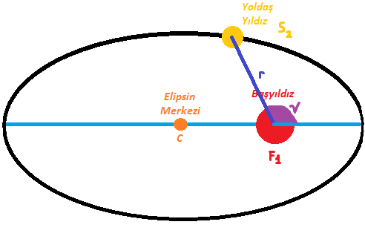

***Gerçek Ayrıklığın ($ν$) şekil üzerinde gösterimi***

* **Şimdi de yörüngeyi çevreleyen bir yardımcı daire düşünüyoruz.**
* **Bu Yardımcı Daireye Yarı-Büyük Eksene dik ve yoldaş yıldızdan geçecek şekilde bir doğru çizilir.**

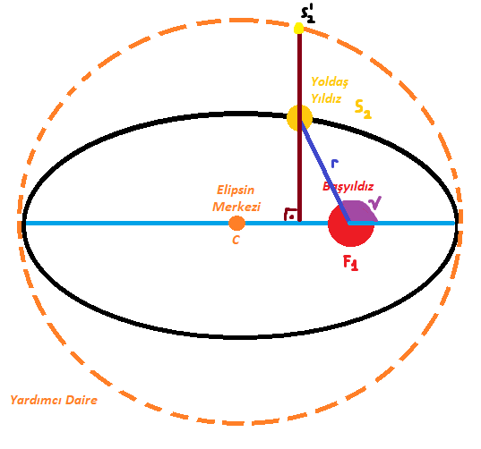

***Yardımcı Daire ve bu daireye çizilen Yarı-Büyük Eksene Dik, Yoldaş Yıldızdan geçen doğrunun gösterimi***

* **Burada gösterilen $S_{2}^{'}$ noktası direkt olarak Yoldaş Yıldızın ($S_{2}$) Yardımcı Dairenin üzerine izdüşümü olarak düşünülebilir.**
* **Yardımcı Daire ile Dik çizilen doğrunun kesiştiği noktaya yani Yoldaş Yıldızın Yardımcı Daire üzerindeki izdüşüm noktasına; Elipsin merkezinden de bir doğru çizilir.**

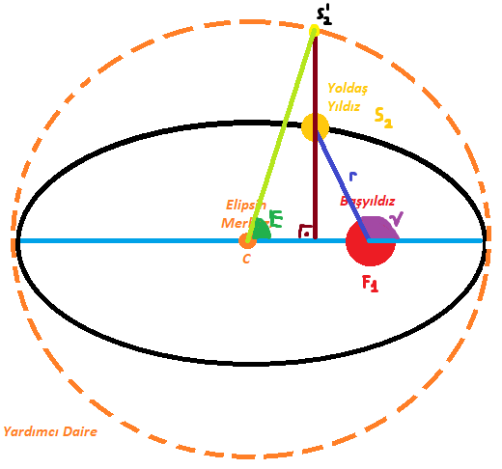

***Yoldaş Yıldızın izdüşümüne Elips merkezinden çizilen doğrunun ve bu doğrunun yaptığı açı olan Dış Ayrıklık/Eccentric Anomaly* ($E$) *parametresinin gösterimi***



***Yoldaş Yıldızın izdüşümüne Elips merkezinden çizilen doğrunun ve bu doğrunun yaptığı açı olan Dış Ayrıklık/Eccentric Anomaly* ($E$) *parametresinin gösterimi***

* **İşte burada Elipsin merkezinden, Yoldaş Yıldızın yardımcı daire üzerindeki izdüşümüne çizilen doğrunun yaptığı açı bize *Dış Ayrıklık/Eccentric Anomaly* ($E$) değerini verir.**
  + **Dış Ayrıklık/Eccentric Anomaly ($E$): Eliptik Kepler Yörüngesi üzerinde hareket eden bir astrofiziksel objenin pozisyonunu tanımlayan açısal parametrelerden biridir.**
* **Önceki yazdığımız Kepler Denklemini yeniden hatırlamamız uygun olacaktır.**

$$\boxed{\boxed{M=\frac{2π}{P}\left(t-T_{0}\right)=E-e\sin{E}}}$$

***Kepler Denklemi***

***(Eliptik Yörüngelerde Ortalama Ayrıklık/Mean Anomaly İfadesi)***

* **İşte yukarıdaki şekildeki geometriden aşağıdaki bağıntının da elde edilmesi mümkündür.** (Çıkarımı Yörünge Mekaniği veya Küresel Astronomi dersleri kapsamında zaten verilmiştir)

$$\boxed{\boxed{\tan{\frac{ν}{2}}=\sqrt{\frac{1+e}{1-e}}*\tan{\frac{E}{2}}}}$$

***Gerçek Ayrıklık ($ν$) ile Dış Ayrıklık ($E$) arasındaki bağıntıyı veren denklem***

* **Ayrıca aşağıdaki ifade yardımı ile direkt olarak Gerçek Ayrıklık ($ν$) değerlerini elde edebilmek mümkündür.**

$$\boxed{\boxed{±\tan\left(ν+ω\right)=\tan\left(θ-Ω\right)*\sec{i}}}$$

***Gerçek Ayrıklık ($ν$) değerlerinin elde edilmesi için gerekli denklem***

* **Şimdi bahsettiğimiz son 3 denklemi yeniden aşağıya yazıyoruz.**

$$\boxed{\boxed{M=\frac{2π}{P}\left(t-T_{0}\right)=E-e\sin{E}}}$$

***Ortalama Ayrıklık ($M$) ile Dış Ayrıklık ($E$) arasındaki bağıntıyı veren denklem***

***(Kepler Denklemi)***

$$\boxed{\boxed{\tan{\frac{ν}{2}}=\sqrt{\frac{1+e}{1-e}}*\tan{\frac{E}{2}}}}$$

***Gerçek Ayrıklık ($ν$) ile Dış Ayrıklık ($E$) arasındaki bağıntıyı veren denklem***

$$\boxed{\boxed{±\tan\left(ν+ω\right)=\tan\left(θ-Ω\right)*\sec{i}}}$$

***Gerçek Ayrıklık ($ν$) değerlerinin elde edilmesi için gerekli denklem***

* **Elimizde bulunanlar;**
  + **Herhangi bir Gözlem Verisinden $θ$ değeri (*Bileşenin Kuzeyden olan açısal uzaklığı/Durum Açısı*)**
  + **Çıkış Düğümü Boylamı ($Ω$) (*Düğümler Çizgisinin Durum Açısı*)**
  + **Yörünge Eğikliği ($i$)**
  + **Enberinin Boylamı/Argümanı ($ω$)**
* **Buna göre;**
  + **Herhangi bir an için $θ$ açısı değişmektedir. (Zamanla bileşen hareket eder, konum açısı değişir)**
  + **Herhangi bir gözlem anında/verisinde $θ$ açısı bellidir.**
  + **Bu gözlem anında *Bileşenin Gerçek Ayrıklık* ($ν$) *değeri hesaplanabilir*!**

$$\boxed{\boxed{±\tan\left(ν+ω\right)=\tan\left(θ-Ω\right)*\sec{i}}}$$

***Gerçek Ayrıklık ($ν$) değerlerinin elde edilmesi için gerekli denklem***

* + **Yani herhangi bir gözlem alınmış an için $θ$ bilindiğinden buradan o an için *Bileşenin Gerçek Ayrıklık* ($ν$) *değeri hesaplanabilir.***
  + **Bu gözlem anındaki zaman da aynı şekilde $M=\frac{2π}{P}\left(t-T_{0}\right)=E-e\sin{E}$*ifadesinde bulunan $t$ zamanına karşılık gelmektedir.***

**Herhangi bir $t$ anında bileşenin Konum açısı $θ$ zaten gözlem verilerinde bulunmaktadır.**

**Buradan yola çıkarak $±\tan\left(ν+ω\right)=\tan\left(θ-Ω\right)*\sec{i}$ denkleminden bileşenin $t$ anındaki Gerçek Ayrıklığı $ν$ elde edilebilir.**

**Diğer Parametreler ($Ω,i,ω$) zaten Yörünge Parametreleridir ve her $t$ anı için aynı olacaklardır.**

* **Yani zamanla değişen tek parametre Konum Açısı $θ$’dır.**
* **Gerçek Ayrıklık ($ν$) da buna bağlı olarak zamanla değişmektedir.**
* **Değişen Konum Açısı ($θ$) için Gerçek Ayrıklık ($ν$) değerleri bulunabilir.**

$$\boxed{\boxed{±\tan\left(ν+ω\right)=\tan\left(θ-Ω\right)*\sec{i}}}$$

***Gerçek Ayrıklık ($ν$) değerlerinin elde edilmesi için gerekli denklem***

* **Artık Gerçek Ayrıklık değerini bildiğimize göre aşağıdaki denkleme geçebiliriz.**

$$\boxed{\boxed{\tan{\frac{ν}{2}}=\sqrt{\frac{1+e}{1-e}}*\tan{\frac{E}{2}}}}$$

***Gerçek Ayrıklık ($ν$) ile Dış Ayrıklık ($E$) arasındaki bağıntıyı veren denklem***

* **Yukarıdaki denklemde Gerçek Ayrıklık ($ν$) ve Yörünge Basıklığı ($e$) zaten bilinmektedir.**
* **Buradan da Dış Ayrıklık ($E$) değeri bulunabilir.**
* **Artık Dış Ayrıklık ($E$) değeri de bilindiğine göre aşağıdaki denkleme geçebiliriz.**

$$\boxed{\boxed{M=\frac{2π}{P}\left(t-T_{0}\right)=E-e\sin{E}}}$$

***Ortalama Ayrıklık ($M$) ile Dış Ayrıklık ($E$) arasındaki bağıntıyı veren denklem***

***(Kepler Denklemi)***

* **Dış Ayrıklık ($E$) değeri ve Yörünge Basıklığı ($e$) değeri bilindiğinden yukarıdaki eşitliğin $E-e\sin{E}$ kısmı zaten bilinmektedir.**
* **Fakat bizim amacımız $\frac{2π}{P}\left(t-T_{0}\right)$ ifadesinde bulunan $T_{0}$ ve $P$’yi bulmak.**
* **Yani elimizde 2 tane bilinmeyen bulunmaktadır. ( $T_{0}$ ve $P$)**
* **Bu durumda yapılacaklar bir sonraki sayfada sözel olarak verilmiştir.**
* ***2 tane bilinmeyen bulunduğuna göre en az iki tane denkleme ihtiyacımız vardır*. ( $T_{0}$ ve $P$ bilinmemekte)**
* **Bu nedenle;**
  + **En az iki tane farklı zamanda alınan iki tane gözlem noktasının/verisinin Konum Açısı ($θ$) kullanılarak Gerçek Ayrıklık ($ν$) değerleri elde edilir.**

$$\boxed{\boxed{±\tan\left(ν+ω\right)=\tan\left(θ-Ω\right)*\sec{i}}}$$

***Gerçek Ayrıklık ($ν$) değerlerinin elde edilmesi için gerekli denklem***

* + **En az iki tane noktadan elde edilen Gerçek Ayrıklık ($ν$) değerleri, Yörünge Basıklığı ($e$) değeri ile kullanılarak En az iki tane Dış Ayrıklık ($E$) değeri elde edilir.**

$$\boxed{\boxed{\tan{\frac{ν}{2}}=\sqrt{\frac{1+e}{1-e}}*\tan{\frac{E}{2}}}}$$

***Gerçek Ayrıklık ($ν$) ile Dış Ayrıklık ($E$) arasındaki bağıntıyı veren denklem***

* + **Elde edilen en az iki tane Dış Ayrıklık ($E$) değerleri ile toplamda en az iki tane “Kepler Denklemi” elde edilecektir.**

$$\boxed{\boxed{M=\frac{2π}{P}\left(t-T_{0}\right)=E-e\sin{E}}}$$

***Ortalama Ayrıklık ($M$) ile Dış Ayrıklık ($E$) arasındaki bağıntıyı veren denklem***

***(Kepler Denklemi)***

* + **Bu denklemler yardımıyla da $T_{0}$ ve $P$ değerleri klasik Lineer Çözüm ile elde edilir.**

$$\boxed{\boxed{T_{0}, P}}$$

***Enberiden Geçiş Zamanı ve Yörünge Dönemi elde edilir***

* **İki tane nokta kullanılarak $T_{0}$ ve $P$ değerlerinin bulunması pek sağlıklı ve güvenilir değildir.**
* **Bunun yerine tüm noktalar kullanılarak ve en küçük kareler yöntemi kullanılarak, nokta sayımız kadar sayıda olan denklemler çözülür ve $T_{0}$ ve $P$ değerleri elde edilir.**
* **Şimdi de bu bilgiler ışığında hesaplamalarımıza geçebiliriz.**
* $T_{0}$**ve $P$ değerlerinin bulunması için ilk olarak aşağıdaki denklem ile başlıyoruz.**

$$\boxed{\boxed{±\tan\left(ν+ω\right)=\tan\left(θ-Ω\right)*\sec{i}}}$$

***Gerçek Ayrıklık ($ν$) değerlerinin elde edilmesi için gerekli denklem***

* **Bu denklemde bilinenler;**
  + **Herhangi bir Gözlem Verisinden $θ$ değeri (*Bileşenin Kuzeyden olan açısal uzaklığı/Durum Açısı*)**
  + **Çıkış Düğümü Boylamı ($Ω$) (*Düğümler Çizgisinin Durum Açısı*)**
  + **Yörünge Eğikliği ($i$)**
  + **Enberinin Boylamı/Argümanı ($ω$)**
* **Gerçek Ayrıklık ($ν$) hatırlanacağı üzere Astrofiziksel Objenin, yörüngenin enberi noktasından olan açısal uzaklığıydı.**



***Gerçek Ayrıklığın ($ν$) şekil üzerinde gösterimi***

* **Yıldız hareket ettikçe yıldızın Konum Açısı ($θ$) değişir ve formülden de anlaşılacağı üzere $ω, Ω, i$ parametreleri zaten sabit olduğundan direkt olarak Gerçek Ayrıklık ($ν$) değeri değişecektir.**
* **Formülümüzü tekrar göz önüne alıyoruz.**

$$\boxed{\boxed{±\tan\left(ν+ω\right)=\tan\left(θ-Ω\right)*\sec{i}}}$$

***Gerçek Ayrıklık ($ν$) değerlerinin elde edilmesi için gerekli denklem***

* **Burada $\tan\left(ν+ω\right)$ ifadesinin $±$ ile verilmesinin nedeni bölgelere göre bunun belirleniyor olmasıdır.**
* **Burada $ν$ değeri daha bilinmediğinden, $\tan\left(θ-Ω\right)$ ifadesi kullanılarak bu işaret belirlenir.**
* **Bunu anlayabilmek için her gözlem noktasında;**
  + $\sin\left(θ-Ω\right)$**değeri hesaplanır ve işareti bulunur.**
  + $\cos\left(θ-Ω\right)$**değeri hesaplanır ve işareti bulunur.**
  + **Bu iki değerin birbirine bölümü ile $\tan\left(ν+ω\right)$ ifadesinin işareti bulunur ve bölgesi belirlenir.**
  + **Bölgeye göre de bulunan $ν+ω$ ifadesine ekstra ekleme yapılır.**
  + **Buradan da $ν$ değerleri bulunur ve işleme devam edilir.**
* **Şimdi bölge analizinin tam olarak nasıl olduğunu anlatmamız uygun olacaktır.**
* $\sin\left(θ\right)$**ve $\cos\left(θ\right)$’ya göre bölgelerin gösteriminden bahsedersek;**
  + **Yörüngemizin dikey olarak çizildiğini düşünüyoruz. (Yani y-x gibi)**
  + **Yörünge aslında x’e göre simetriği alınmış gibidir.**
    - **Yani üstte Güney, Altta Kuzey doğrultusu bulunmaktadır.**
  + $\sin\left(θ\right)$**değerleri $y$ eksenindedir.**
  + $\cos\left(θ\right)$**değerleri $x$ eksenindedir.**
* **Buna göre işaretler ve bölgeler aşağıdaki gibi olacaktır.**

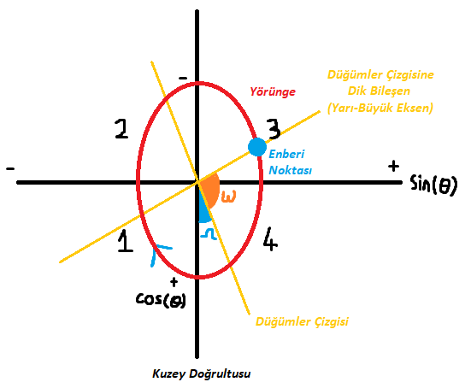

***Bölgelerin, İşaretlerin, Yörünge Parametrelerinin ve Yoldaş Yıldızın İlerleme Yönünün gösterimi***

* **Şimdi;**
  + $\sin\left(θ-Ω\right)$**değeri hesaplanır ve işareti bulunur.**
  + $\cos\left(θ-Ω\right)$**değeri hesaplanır ve işareti bulunur.**
  + **Bu fonksiyonların işaretlerine göre hangi bölgede bulunduğumuz belirlenir.**
  + **Buna göre işlemler gerçekleştirilir.**
* **Bu kısmın el ile hesaplanması uygun olacaktır.**
* **Yine dersteki çözümlerden referans alabilmek için aşağıdaki noktalar bu işlem için seçilmiştir.**

|  |  |  |  |  |
| --- | --- | --- | --- | --- |
| **No** | $$θ$$ | $ρ$**’’** | $x$**(cm)** | $y$**(cm)** |
| **9** | 178.0 | 0.15 | **-7.4954312** | **0.26174623** |
| **10** | 147.1 | 0.09 | **-3.77828939** | **2.44428502** |
| **11** | 047.6 | 0.08 | **2.69720955** | **2.95382136** |
| **12** | 011.7 | 0.14 | **6.85455967** | **1.41951107** |
| **13** | 355.2 | 0.17 | **8.4701893** | **-0.71126167** |

|  |  |  |  |  |
| --- | --- | --- | --- | --- |
| **No** | $$θ$$ | $ρ$**’’** | $x$**(cm)** | $y$**(cm)** |
| **9** | 178.0 | 0.15 | **-7.4954312** | **0.26174623** |
| **10** | 147.1 | 0.09 | **-3.77828939** | **2.44428502** |
| **11** | 047.6 | 0.08 | **2.69720955** | **2.95382136** |
| **12** | 011.7 | 0.14 | **6.85455967** | **1.41951107** |
| **13** | 355.2 | 0.17 | **8.4701893** | **-0.71126167** |

* **Burada $θ, \sin\left(θ-Ω\right), \cos\left(θ-Ω\right)$ değerleri için bir tablo oluşturmamız gerekmektedir. (Ayrı bir Python Kodu ile hesaplandı, sorunun sonunda verilmiştir.)**

|  |  |  |  |
| --- | --- | --- | --- |
| **No** | $$θ$$ | $\sin\left(θ-Ω\right)$**($°$)** | $\cos\left(θ-Ω\right)$**($°$)** |
| **9** | 178.0 | **5.17168829** | **-57.06189613** |
| **10** | 147.1 | **33.74128181** | **-46.30693525** |
| **11** | 047.6 | **40.1029457** | **40.92138922** |
| **12** | 011.7 | **8.48988449** | **56.66328804** |
| **13** | 355.2 | **-7.95297449** | **56.74113628** |

* **Burada izleyeceğimiz yol haritası aşağıdaki gibidir;**
  + **Önce $ν+ω$ değeri aşağıdaki denklemden elde edilir.**

$$\boxed{\boxed{±\tan\left(ν+ω\right)=\tan\left(θ-Ω\right)*\sec{i}}}$$

***Gerçek Ayrıklık ($ν$) değerlerinin elde edilmesi için gerekli denklem***

* + **Sonrasında direkt olarak $\sin\left(θ-Ω\right)$ ve $\cos\left(θ-Ω\right)$ değerlerinden işaret kontrolü yapılır ve aşağıdaki şekle göre bileşenin hangi bölgede olduğu belirlenir.**



$\boxed{\sin\left(θ-Ω\right)}→+$**mı $–$ mi?**

$\boxed{\cos\left(θ-Ω\right)}→+$**mı $–$ mi?**

**İşaretlere göre bileşenin olması gereken bölge neresidir? Bulunur.**

* + **Bölge belirlendikten sonra $ν+ω$ değerini bu bölgenin açı aralığına taşımamız gerekir.**
  + **Örneğin:** 
    - **4. Bölgede olmamız gerekirken $ν+ω=-18°.02$ çıksın.**
    - **Bu durumda toplamı 4. Bölgeye taşımak için $360°$ eklenmesi gerekir.**
    - **3. Bölgeye taşımak isteseydik de $270°$ eklenmesi gerekirdi vs.**
  + **Bileşenin bulunduğu bölge için düzeltilmiş $ν+ω$ değeri bulunduktan sonra direkt olarak bulduğumuz $ω$ değeri karşıya atılarak $ν$ değeri elde edilir.**
  + **Örneğin:**
    - **Düzeltilmiş toplam değeri $ν+ω=342°$ olsun.**
    - **Bu durumda sorumuzun çözümünde $ω=271°.00471240$ olarak bulunduğundan $ω$ karşıya atılır.**
    - **Buradan $ν=342°-271°.00471240=71°$ çıkar.**
  + $ν$**değerinin eksi çıkması durumunda $ν$ değerine $360°$ eklenmelidir.**
  + **Bu şekilde tüm Gerçek Ayrıklık değerleri elde edilir.**
    - **Konum açısı sadece $\sin\left(θ-Ω\right)$ ve $\cos\left(θ-Ω\right)$ değerlerini bulmak için kullanılmaktadır.**
* **Şimdi bununla alakalı örnek bir işlemi yapabiliriz.**

|  |  |  |  |
| --- | --- | --- | --- |
| **No** | $$θ$$ | $\sin\left(θ-Ω\right)$**($°$)** | $\cos\left(θ-Ω\right)$**($°$)** |
| **9** | 178.0 | **5.17168829** | **-57.06189613** |

* **Burada;**
$\boxed{\sin\left(θ-Ω\right)}→+$

$\boxed{\cos\left(θ-Ω\right)}→-$

* **Bu nedenle Bileşenin bulunduğu bölge de şekil üzerinden görüleceği üzere 3. Bölgedir.**



* **Buradan yola çıkarak $ν+ω$ toplamımız aşağıdaki ifade ile hesaplanır.**

$$\tan\left(ν+ω\right)=\tan\left(θ-Ω\right)*\sec{i}$$

$$\boxed{\boxed{ν+ω=\arctan\left(\tan\left(θ-Ω\right)*\sec{i}\right)}}$$

$ν+ω$***toplamını bulmak için kullanılacak ifade***

* **Buna göre ifadeleri yerine yazarsak;**
$$ν+ω=\arctan\left(\tan\left(θ-Ω\right)*\sec{i}\right)$$

$$ν+ω=\arctan\left(\frac{\sin\left(θ-Ω\right)}{\cos\left(θ-Ω\right)}*\sec{i}\right)=\arctan\left(\frac{5.17168829}{-57.06189613}*\sec{117°.41997195}\right)$$

$$\boxed{\boxed{ν+ω=11°.13409744}}$$

* **Bileşenimizin 3. Bölgede olduğunu biliyoruz.**
* **Bu nedenle $11°.13409744$ değerini de 3. Bölgeye taşımak için bu değere $180°$ ekliyoruz.**
$$ν+ω=11°.13409744+180°$$

$$\boxed{\boxed{ν+ω=191°.13409744}}$$

$$\boxed{\boxed{ν+ω=191°.13409744}}$$

* **Sorumuzun çözümünden $ω$ değeri aşağıdaki gibi bulunmuştu;**

$$\boxed{\boxed{\boxed{ω=271°.00471240}}}$$

***Enberinin Argümanı/Boylamı ($ω$) Değeri***

* **Bu değeri $ν+ω$ toplamında yerine yazarak Gerçek Ayrıklık ($ν$) değerini elde edebiliriz.**
$$ν+ω=191°.13409744$$

$$ν+271°.00471240=191°.13409744$$

$$ν=191°.13409744-271°.00471240$$

$$\boxed{\boxed{ν=-79°.87}}$$

* **Görüleceği üzere burada Gerçek Ayrıklık ($ν$) değeri eksili çıktı.**
* **Bu nedenle bu değere $360°$ ekleyerek asıl Gerçek Ayrıklık ($ν$) değerine ulaşıyoruz.**
$$ν=-79°.87+360°$$

$$\boxed{\boxed{ν=280°.13}}$$

* **Mantık hep bu şekilde ilerlemektedir.**
* **Bu işlemler *Sorunun Sonunda Verilen bir başka Python Kodu* ile gerçekleştirilmiştir.**
* **Sonuç olarak elde edilen değerler aşağıdaki gibidir.**

$$\boxed{\boxed{ν_{1}=280°.12938504}}$$

$$\boxed{\boxed{ν_{2}=326°.70206024}}$$

$$\boxed{\boxed{ν_{3}=24°.16447384}}$$

$$\boxed{\boxed{ν_{4}=70°.97256858}}$$

$$\boxed{\boxed{ν_{5}=105°.92364661}}$$

***Elde edilen Gerçek Ayrıklık ($ν$) değerleri***

* **Yazılan Kodun Çıktısının bir kısmı da bir sonraki sayfada ayrıca verilmiştir.**

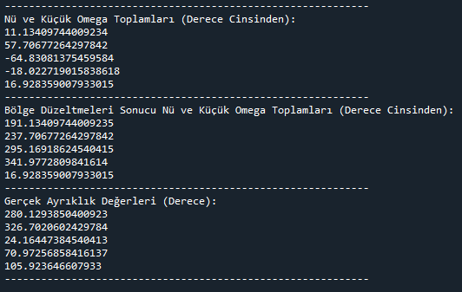

***Gerçek Ayrıklık Bulmada kullanılan kodun çıktısının bir kısmı***

* **Artık elimizde gerçek ayrıklık değerleri bulunmakta.**
* **Buradan aşağıdaki denkleme geçiş yapabiliriz.**

$$\boxed{\boxed{\tan{\frac{ν}{2}}=\sqrt{\frac{1+e}{1-e}}*\tan{\frac{E}{2}}}}$$

***Gerçek Ayrıklık ($ν$) ile Dış Ayrıklık ($E$) arasındaki bağıntıyı veren denklem***

* **Burada zaten Gerçek Ayrıklık ($ν$) değerleri bilindiğinden ve Yörünge Basıklığı ($e$) zaten hesaplandığından direkt olarak Dış Ayrıklık ($E$) değerleri elde edilebilir.**
* **Bunun için denklemimizi $E$ parametresine göre düzenlersek;**

$$\tan{\frac{ν}{2}}=\sqrt{\frac{1+e}{1-e}}*\tan{\frac{E}{2}}$$

$$\tan{\frac{E}{2}}=\tan{\frac{ν}{2}}*\frac{1}{\sqrt{\frac{1+e}{1-e}}}$$

$$\frac{E}{2}=\arctan\left(\tan{\frac{ν}{2}}*\frac{1}{\sqrt{\frac{1+e}{1-e}}}\right)$$

$$\boxed{\boxed{E=2\arctan\left(\tan{\frac{ν}{2}}*\frac{1}{\sqrt{\frac{1+e}{1-e}}}\right)}}$$

***Dış Ayrıklık ($E$) bulunabilmesi için kullanılacak ifade***

$$\boxed{\boxed{E=2\arctan\left(\tan{\frac{ν}{2}}*\frac{1}{\sqrt{\frac{1+e}{1-e}}}\right)}}$$

***Dış Ayrıklık ($E$) bulunabilmesi için kullanılacak ifade***

* **Burada kullanılacak değerler de aşağıdaki gibidir.**
$$\boxed{\boxed{\boxed{e=0.29335075 cm}}}$$

$$\boxed{\boxed{ν_{1}=280°.12938504}}$$

$$\boxed{\boxed{ν_{2}=326°.70206024}}$$

$$\boxed{\boxed{ν_{3}=24°.16447384}}$$

$$\boxed{\boxed{ν_{4}=70°.97256858}}$$

$$\boxed{\boxed{ν_{5}=105°.92364661}}$$

* **Buradan yola çıkarak *Python Kodu* yardımıyla hesaplanan Dış Ayrıklık ($E$) değerleri aşağıdaki gibidir.**
$$\boxed{\boxed{E_{1}=2°.47243988}}$$

$$\boxed{\boxed{E_{2}=-0°.81262023}}$$

$$\boxed{\boxed{E_{3}=-0°.10394796}}$$

$$\boxed{\boxed{E_{4}=2°.53283655}}$$

$$\boxed{\boxed{E_{5}=-1°.62633840}}$$

* **Artık bu değerler de elimizde bulunduğuna göre aşağıdaki ifadeye geçebiliriz.**

$$\boxed{\boxed{M=\frac{2π}{P}\left(t-T_{0}\right)=E-e\sin{E}}}$$

***Ortalama Ayrıklık ($M$) ile Dış Ayrıklık ($E$) arasındaki bağıntıyı veren denklem***

***(Kepler Denklemi)***

* **Artık burada elimizde $E$ ve $e$ değerleri bulunmaktadır.**
* **Burada bulunan $t$ ifadesi de seçtiğimiz noktaların gözlemlendiği tarihlere denk gelmektedir.**
* **Bunu bir sonraki sayfadaki tablodan da görebiliriz.**

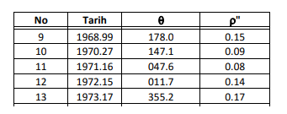

***Seçtiğimiz noktaların gözlemlendiği tarihler***

* **Burada;**
$$\boxed{\boxed{t_{1}=1968.99 yıl}}$$

$$\boxed{\boxed{t_{2}=1970.27 yıl}}$$

$$\boxed{\boxed{t_{3}=1971.16 yıl}}$$

$$\boxed{\boxed{t_{4}=1972.15 yıl}}$$

$$\boxed{\boxed{t_{5}=1973.17 yıl}}$$

* **Bu tarihlere karşılık gelen Dış Ayrıklık ($E$) değerleri de sırasıyla;**
$$\boxed{\boxed{E_{1}=2°.47243988}}$$

$$\boxed{\boxed{E_{2}=-0°.81262023}}$$

$$\boxed{\boxed{E_{3}=-0°.10394796}}$$

$$\boxed{\boxed{E_{4}=2°.53283655}}$$

$$\boxed{\boxed{E_{5}=-1°.62633840}}$$

* **Formülümüz de aşağıdaki gibiydi;**

$$\boxed{\boxed{M=\frac{2π}{P}\left(t-T_{0}\right)=E-e\sin{E}}}$$

***Ortalama Ayrıklık ($M$) ile Dış Ayrıklık ($E$) arasındaki bağıntıyı veren denklem***

***(Kepler Denklemi)***

* **Burada direkt olarak değerler yerine koyulup $P$ ve $T_{0}$ değerleri elde edilecek 5 tane denklem yardımıyla bulunacaktır.**

$$\boxed{\boxed{M=\frac{2π}{P}\left(t-T_{0}\right)=E-e\sin{E}}}$$

***Ortalama Ayrıklık ($M$) ile Dış Ayrıklık ($E$) arasındaki bağıntıyı veren denklem***

***(Kepler Denklemi)***

* **Aslında burada yapılacak işlem yakın tarihleri kullanarak bir orantı yapmaktır.**
* **Noktaların enberiden geçiş anına yakın zamanlarda yapılan gözlemlerden seçilmesi önemlidir.**
* **Örneğin aşağıdaki değerleri kullanabiliriz.**
$$\boxed{\boxed{t_{2}=1970.27 yıl}}$$

$$\boxed{\boxed{t_{3}=1971.16 yıl}}$$

$$\boxed{\boxed{E_{2}=-0°.81262023}}$$

$$\boxed{\boxed{E_{3}=-0°.10394796}}$$

* **Yerine yazarsak;**

$$\frac{\frac{2π}{P}\left(1970.27-T_{0}\right)}{\frac{2π}{P}\left(1971.16-T_{0}\right)}=\frac{-0°.81262023-\left(0.29335075*\sin{-0°.81262023}\right)}{-0°.10394796-\left(0.29335075*\sin{-0°.10394796}\right)}$$

$$\frac{\frac{2π}{P}\left(1970.27-T_{0}\right)}{\frac{2π}{P}\left(1971.16-T_{0}\right)}=7.81756896$$

$$\frac{\left(1970.27-T_{0}\right)}{\left(1971.16-T_{0}\right)}=7.81756896$$

$$1970.27-T_{0}=\left(1971.16-T_{0}\right)*7.81756896$$

$$1970.27-T_{0}=\left(1971.16-T_{0}\right)*7.81756896$$

$$1970.27-T_{0}=15409.67922692-7.81756896 T_{0}$$

$$7.81756896 T_{0}-T_{0}=15409.67922692-1970.27$$

$$6.81756896 T_{0}=13439.4092269$$

$$\boxed{\boxed{\boxed{T_{0}=1971.29054444 Yıl}}}$$

***Bileşenin Enberiden Geçiş Zamanı ($T_{0}$)***

$$\boxed{\boxed{\boxed{T_{0}=1971.29054444 Yıl}}}$$

***Bileşenin Enberiden Geçiş Zamanı ($T_{0}$)***

* **Bu değeri bildiğimize göre yukarıda çözdüğümüz denklemlerden birinde bu değeri yazarak Yörünge Periyodu ($P$) bulunur.**

$$\frac{2π}{P}\left(t-T_{0}\right)=E-e\sin{E}$$

$$\frac{2π}{P}\left(1970.27-T_{0}\right)=-0°.81262023-\left(0.29335075*\sin{-0°.81262023}\right)$$

$$\frac{2π}{P}\left(1970.27-1971.29054444\right)=-0°.81262023-\left(0.29335075*\sin{-0°.81262023}\right)$$

$$\frac{2π}{P}*-1.02054444=-0.80845980$$

$$\frac{2π}{P}=\frac{-0.80845980}{-1.02054444}$$

$$\frac{2π}{P}=0.79218480$$

$$P=\frac{2π}{0.79218480}$$

$$\boxed{\boxed{\boxed{P=7.93146410 yıl}}}$$

***Yörünge Periyodu* ($P$) *değeri***

***(Yanlış?)***

* **Sonuç olarak elde edilen tüm parametreler;**

$$\boxed{\boxed{\boxed{p=8.28575903 cm=0^{''}.166}}}$$

***Parametre Uzunluğu ($p$) Değeri***

$$\boxed{\boxed{\boxed{a=0.29335075 cm=0''.18131848}}}$$

***Yörünge Basıklığı ($a$) Değeri***

$$\boxed{\boxed{\boxed{e=0.29335075 cm}}}$$

***Yörünge Basıklığı ($e$) Değeri***

$$\boxed{\boxed{\boxed{i=117°.41997195}}}$$

***Yörünge Eğikliği ($i$) Değeri***

$$\boxed{\boxed{\boxed{Ω=3°.17873680}}}$$

***Çıkış Düğümü Boylamının/Düğümler Çizgisinin Durum Açısı ($Ω$) Değeri***

$$\boxed{\boxed{\boxed{ω=271°.00471240}}}$$

***Enberinin Argümanı/Boylamı ($ω$) Değeri***

$$\boxed{\boxed{\boxed{T_{0}=1971.29054444 Yıl}}}$$

***Bileşenin Enberiden Geçiş Zamanı ($T_{0}$)***

$$\boxed{\boxed{\boxed{P=7.93146410 yıl}}}$$

***Yörünge Periyodu* ($P$) *değeri***

**Python Kodları**

*Dik Kon Düzeneğine geçme, Yörünge Çizdirme, Katsayı Bulma ve Yörünge Parametreleri bulmada kullanılan Python Kodu*

**import matplotlib.pyplot as plt**

**import math**

**import numpy as np**

**#ρ değerleri**

**rho=[0.17,0.16,0.13,0.11,0.11,0.14,0.16,0.17,0.15,0.09,0.08,0.14,0.17,0.14,**

**0.11,0.11,0.11,0.11,0.13,0.16,0.16,0.17,0.16,0.15,0.09,0.14,0.15,0.17,**

**0.17,0.16,0.11,0.17,0.15,0.1] #arcsec**

**#θ değerleri**

**tetha=[354.5,339.1,317.4,293.8,257.6,225.0,206.5,194.3,178.0,147.1,047.6,**

**011.7,355.2,322.0,295.8,287.0,255.1,251.1,226.0,207.8,204.0,191.5,**

**181.0,175.2,150.4,013.8,009.9,357.8,355.8,342.1,259.4,194.4,175.3,**

**152.7] #degree**

**x=[]**

**y=[]**

**#0''.1 direkt olarak 5 cm alınmakta**

**#x=ρ cosθ ve y=ρ sinθ dönüşümleri**

**for i in range(len(rho)):**

**xvalue=(rho[i]*50*(math.cos(math.radians(tetha[i]))))**

**yvalue=(rho[i]*50*(math.sin(math.radians(tetha[i]))))**

**x.append(round(xvalue,8))**

**y.append(round(yvalue,8))**

**print(60*"-")**

**print("x değerleri:","\n")**

**print(*x,sep ="\n")**

**print(60*"-")**

**print("y değerleri:","\n")**

**print(*y,sep ="\n")**

**print(60*"-")**

**#Yoldaş yıldızın başyıldız etrafındaki göreli yörüngesinin çizimi (Yatay Hali)**

**plt.xlabel('y değerleri')**

**plt.ylabel('x değerleri')**

**plt.title('Elde edilen x ve y değerleri ile yoldaş yıldızın yörüngesinin çizimi (Yatay Hali)')**

**plt.plot(y,x,'x') #x ve y değerlerinin grafikte gösterimi**

**plt.plot(0,0,marker='*') #Başyıldızın Konumu**

**plt.axis([-6.0,3.5,-20.0,20.0])**

**plt.show()**

**#Yoldaş yıldızın başyıldız etrafındaki göreli yörüngesinin çizimi (Dikey Hali)**

**plt.xlabel('x değerleri')**

**plt.ylabel('y değerleri')**

**plt.title('Elde edilen x ve y değerleri ile yoldaş yıldızın yörüngesinin çizimi (Dikey Hali)')**

**plt.plot(x,y,'x') #x ve y değerlerinin grafikte gösterimi**

**plt.plot(0,0,marker='*') #Başyıldızın Konumu**

**plt.axis([-25.0,25.0,-6.0,3.5])**

**plt.show()**

**#A,B,H,G,F Katsayılarını elde etme**

**#y=0 durumunda elde edilen 2 tane x değeri (yaklaşık)**

**x1=-7.99878156 #23**

**x2=8.49373479 #28**

**#x=0 durumunda elde edilen 2 tane y değeri (yaklaşık)**

**y1=-5.40614442 #31**

**y2=2.95382136 #11**

**#A ve G katsayılarını bulma işlemi**

**A=1/(x1*x2)**

**G=-((x1+x2)/(2*x1*x2))**

**#B ve F katsayılarını bulma işlemi**

**B=1/(y1*y2)**

**F=-((y1+y2)/(2*y1*y2))**

**#H katsayısını bulma işlemi**

**Hvalues=[]**

**Hvaluestotal=0**

**for i in range(len(x)):**

**Hv=-((((A*pow(x[i],2))+((B*pow(y[i],2))+(2*G*x[i])+(2*F*y[i])+1))/(2*x[i]*y[i])))**

**Hvalues.append(Hv)**

**Hvaluestotal=Hvaluestotal+Hv**

**H=Hvaluestotal/len(Hvalues)**

**print("A:",A)**

**print("B:",B)**

**print("G:",G)**

**print("F:",F)**

**print("H:",H)**

**print(60*"-")**

**#Büyük Omega Bulma İşlemi (rad ve derece cinsinden)**

**OM_rad=math.atan(-2*(((F*G)-H)/(pow(F,2)-pow(G,2)+A-B)))/2**

**OM_deg=math.degrees(OM_rad)**

**print("Büyük Omega:", OM_deg, "derece")**

**print(60*"-")**

**#tani^2/p^2 değerini Bulma İşlemi**

**tanibolup=-((2*((F*G)-H))/(math.sin((2*OM_rad))))**

**print("tani^2/p^2 değeri:", tanibolup)**

**print(60*"-")**

**#Parametre Uzunluğu (p) Bulma İşlemi (cm ve açı saniyesi cinsinden iki değer de bulunmuştur)**

**PL=math.sqrt(2/((-tanibolup)+pow(F,2)+pow(G,2)-(A+B)))**

**print("Parametre Uzunluğu:", PL, "cm")**

**print("Parametre Uzunluğu:", (PL*0.1)/5, "açı saniyesi")**

**print(60*"-")**

**#Yoldaş Bileşenin Yönüne bakılmaksızın Yörünge Eğikliği (i) bulma işlemi (rad ve derece cinsinden)**

**tani=(math.sqrt(pow(PL,2)*tanibolup))**

**i_rad=(math.atan(tani))**

**i_deg=math.degrees(i_rad) #Elde edilen yörünge eğikliği değerinin rad ve deg cinsinden ifadesi**

**print("Bulunan Yörünge Eğikliği:", i_deg, "derece")**

**#Yoldaş Bileşenin Yönüne göre asıl Yörünge Eğikliği (i) değerini bulma işlemi (rad ve derece cinsinden)**

**i_deg=180-math.degrees(i_rad)**

**i_rad=math.pi-(math.atan(tani)) #Yönün dahil edilmesi ile elde edilen yörünge eğikliği değerinin rad ve deg cinsinden ifadesi**

**print('Yöne bağlı Asıl Yörünge Eğikliği Değeri:', i_deg, "derece")**

**print(60*"-")**

**#Yoldaş Bileşenin Yönüne bakılmaksızın Küçük Omega bulma işlemi (rad ve derece cinsinden)**

**tanom=-((((G*math.sin(OM_rad))-(F*math.cos(OM_rad)))*math.cos(i_rad))/((G*math.cos(OM_rad))+(F*math.sin(OM_rad))))**

**om_rad=math.atan(tanom)**

**om_deg=math.degrees(math.atan(tanom))**

**print("Bulunan Enberinin Boylamı:", om_deg, "derece")**

**#Yoldaş Bileşenin Yönüne göre asıl Küçük Omega değerini bulma işlemi (rad ve derece cinsinden)**

**om_rad=(2*math.pi)+math.atan(tanom)**

**om_deg=360+math.degrees(math.atan(tanom))**

**print("Yöne bağlı Asıl Enberinin Boylamı Değeri:", om_deg, "derece")**

**print(60*"-")**

**#Yörünge Basıklığını Bulma İşlemi**

**e=(-PL*((G*math.cos(OM_rad))+(F*math.sin(OM_rad))))/math.cos(om_rad)**

**print("Yörünge Basıklığı:", e, "cm")**

**print(60*"-")**

**#Yörünge Yarı-Büyük Eksen Uzunluğunu Bulma İşlemi**

**a=PL/(1-pow(e,2))**

**print("Yörünge Yarı-Büyük Eksen Uzunluğu:", a, "cm")**

**print("Yörünge Yarı-Büyük Eksen Uzunluğu:", (a*0.1)/5, "açı saniyesi")**

**print(60*"-")**

*Gerçek Ayrıklık ve Dış Ayrıklık Değerlerini bulmada kullanılan Python Kodu*

**import math**

**#Parametreler**

**tetha=[178.0, 147.1,047.6,011.7,355.2]**

**i_deg=117.41997195**

**i_rad=math.radians(i_deg)**

**OM_deg=3.178736803452651**

**OM_rad=math.radians(OM_deg)**

**om_deg=271.00471240**

**om_rad=math.radians(om_deg)**

**e=0.29335075**

**dates=[1968.99,1970.27,1971.16,1972.15,1973.17]**

**sin_val=[]**

**cos_val=[]**

**nuartiomega_val=[]**

**#sinüs, kosinüs ve nuartiomega değerlerinin bulunması**

**for i in range(len(tetha)):**

**sin=math.sin(math.radians(tetha[i])-OM_rad)**

**cos=math.cos(math.radians(tetha[i])-OM_rad)**

**sin_val.append(round(math.degrees(sin),8))**

**cos_val.append(round(math.degrees(cos),8))**

**nuartiomega=math.atan((sin/cos)*(1/math.cos(i_rad)))**

**nuartiomega_val.append(math.degrees(nuartiomega))**

**#Bölge Düzeltmeleri**

**nuartiomega_bolgefix=[]**

**nuartiomega_bolgefix.append(nuartiomega_val[0]+180) #3. Bölgeye Düzeltme**

**nuartiomega_bolgefix.append(nuartiomega_val[1]+180) #3. Bölgeye Düzeltme**

**nuartiomega_bolgefix.append(nuartiomega_val[2]+360) #4. Bölgeye Düzeltme**

**nuartiomega_bolgefix.append(nuartiomega_val[3]+360) #4. Bölgeye Düzeltme**

**nuartiomega_bolgefix.append(nuartiomega_val[4]) #Zaten 1. Bölgede**

**#Nü değerlerini elde etme**

**nu_val=[]**

**for i in range(len(tetha)):**

**nu=nuartiomega_bolgefix[i]-om_deg**

**if nu<0:**

**nu+=360**

**nu_val.append(nu)**

**else:**

**nu_val.append(nu)**

**#Dış Ayrıklık (E) değerlerini elde etme**

**E_val=[]**

**for i in range(len(tetha)):**

**E=2*math.atan((math.tan(nuartiomega_bolgefix[i]/2)*(1/(math.sqrt((1+e)/(1-e))))))**

**E_val.append(E)**

**print("Sinüs Değerleri (Derece Cinsinden):")**

**print(*sin_val,sep ="\n")**

**print(60*"-")**

**print("Kosinüs Değerleri (Derece Cinsinden):")**

**print(*cos_val,sep ="\n")**

**print(60*"-")**

**print("Nü ve Küçük Omega Toplamları (Derece Cinsinden):")**

**print(*nuartiomega_val,sep ="\n")**

**print(60*"-")**

**print("Bölge Düzeltmeleri Sonucu Nü ve Küçük Omega Toplamları (Derece Cinsinden):")**

**print(*nuartiomega_bolgefix,sep="\n")**

**print(60*"-")**

**print("Gerçek Ayrıklık Değerleri (Derece):")**

**print(*nu_val,sep="\n")**

**print(60*"-")**

**print("Dış Ayrıklık Değerleri (Derece):")**

**print(*E_val,sep="\n")**

**print(60*"-")**